6. ROZVÍJENÍ MATEMATICKÉ A FINANČNÍ GRAMOTNOSTI

DOSPĚLÝCH

V současné době se jako aktuální téma ve společnosti jeví požadavek zvyšování finanční gramotnosti obyvatelstva. Vzhledem k tomu, že osoby se specifickými vzdělávacími potřebami patří mezi ohrožené na trhu financí, uvádíme možnosti, jak přispívat ke zvyšování finanční gramotnosti těchto osob. Avšak rozvíjení finanční gramotnosti není možné bez dobré úrovně gramotnosti čtenářské a matematické. Proto se věnujeme i těmto gramotnostem.

V úvodu kapitoly uvádíme několik zkušeností osob, které se na nás obrátily o pomoc v době svého středoškolského vzdělávání (SOU, SOŠ, gymnázium), kdy měli velké problémy s matematikou a u některých byla až v této době diagnostikována dyskalkulie. Jména jsou vymyšlená.
- Jarmila se vyučila kadeřnicí, v odborném výcviku byla výborná, zúčastňovala se úspěšně kadeřnických soutěží. Na středním odborném učilišti potřebovala pomoc při studiu matematiky, na základní škole jí byla diagnostikována dyskalkulie. „Na zařízení provozovny kadeřnictví, kosmetiky, pedikúry jsem si vzala hypotéku. Zaskočilo mě, že příjmy vůbec nepokývají náklady (nájemné, nákup prostředků), i neustálé zvyšování cen za energie, vodu, zvyšování daní. Když zvýším ceny za služby, asi se sníží počet zákazníků.“ Potřebná vyúčtování jí dělá manžel, k výpočtům daní využívá služeb daňového poradce. „Kdo mi poradí, jak se z této situace dostat, abych nemusela s podnikáním skončit?“?
- Jana studovala gymnázium s výborným prospěchem, až na matematiku. S matematikou měla veliké problémy, ale díky velkému nasazení a odborné pomoci se jí podařilo dostudovat. „ Zůstala jsem sama se třemi dětmi, bývalý manžel neplatí alimenty. Bydlíme v podnájmu, pokud budu mít zaměstnání, snad se nějak skromně uživíme. V případě, že bych práci ztratila, vůbec nevím, jak bych situaci řešila nezbývají mi finanční prostředky na vytvoření jakékoliv rezervy pro nenadálé případy.“
- Jiří, se kterým jsme od základní školy pracovali v souvislosti s jeho dyskalkulií, pracuje jako seřizovač strojů. „Chtěli jsme si po mnoha letech užít dovolenou u moře. Něco jsme měli ušetřeno, ale na zaplacení celého zájezdu pro 2 dospělé a 3 děti to nestačilo. Se žádostí o půjčku v bance jsme neuspěli, využili jsme tedy lákavou nabídku z novin od společnosti s honosným názvem. Dostali jsme nabídku půjčky 25 000 Kč se solidním úrokem s tím, že složím zálohu 5 000 Kč. Smlouvu jsem podepsal. Žádné peníze jsem nedostal, záloha propadla a navíc po mě společnost požadovala další sankce za údajné porušení smluvních podmínek smlouvy, kdy využili nesmyslného důvodu. Z dovolené není nic, peníze nemám, společnost mi začala hrozit exekucí. Rozhodl jsem se podat trestní oznámení pro podvod. Ale smlouva je podepsaná.“
- Jaroslav: „Při jízdě autobusem jsem neměl platnou jízdenku a byl jsem přistižen revizorem. Neměl jsem u sebe dostatek peněz na pokutu, takže jsem ji měl zaplatit do určitého data v dopravním podniku. Na celou situaci jsem zapomněl a za nějakou dobu mi přišlo oznámení, že dlužím mnohonásobně víc, než byla pokuta a že mi hrozí exekuce. Dopravní podnik přenechal dlužníky vymahačské firmě a ta nikoho neupozorní včas.“
- Jan: „Hledám práci a oslovila mě lákavá nabídka v novinách s telefonním číslem. Po zavolání jsem dostal běžné informace od spojovatelky s tím, že mi nabídla přepojení na odpovědnou osobu. Již neřekla, jaký tarif bude mít tento hovor. Práci jsem nezískal a vyúčtování poplatku za telefon v příštím měsíci bylo 12 690 Kč“.
- Jitka: „Naletěla jsem nabídce prodeje mimořádného nádobí za mimořádné ceny (později jsem zjistila, že v běžných obchodech stojí podobné zboží desetinu ceny). Prodejní akce byla spojena s prezentací, malým pohoštěním, slíbeným dárkem a výhrami. Avšak při výběru zboží byla sepsána smlouva s tím, že první tři měsíce nebudu platit nic a potom 600 Kč měsíčně. V místnosti bylo šero, smlouva měla mnoho stran, prezentace trvala dlouho, kdo podepsal, zboží sice dostal, ale pak je několikrát dráže zaplatil. Z podpisu na smlouvě, údajně o výhře, se stal podpis na kupní smlouvě závazek zaplatit ihned 30 000 Kč nebo platit 50 000 Kč po dobu 5 let(bez dalších polpatků). Zmíněná instituce má po právní stránce smlouvy tak dokonale zajištěné, že není možné je vypovědět a oklamaný občan musí platit.“
- Julie: „Od školních let jsem měla problémy s počítáním a před pěti lety jsem ušetřila 50 000 Kč. Na radu finančního poradce jsem je investovala do podílových fondů, avšak, jak jsem až dnes zjistila, tak fondů nezajištěných. Pěti letech jsem chtěla peníze zpět, ale bylo mi řečeno, že dostanu jen 24 000 Kč. Nyní vidím, že rada finančního poradce o výnosech nebyla právě nejlepší.“
- Jonáš: „Pracoval jsem ve stavební firmě a vydělával poměrně dost peněz. Rozhodl jsem se stavět dům, ale musel jsem si vzít hypotéku. Jako člověk s dyskalkulií jsem příliš nepočítal. Netušil jsem, jaké splátky a poplatky budu muset měsíčně splácet, kromě úroku. Nyní jsem ztratil zaměstnání a dostal jsem se do problému. S dluhy se musí umět žít.“

6.1. Problematika chování osob na finančním trhu
Jaké informace by měl občan se specifickou poruchou učení znát a s kterými pojmy by se měl seznámit, aby se na finančním trhu nedostával do problémů?
V současné době se většina obyvatel zamýšlí nad tím, jak nakládat s finančními prostředky, které má k dispozici. Zda mu stačí na pokrytí životních nákladů nebo může vytvářet rezervy. Zpravidla se seznamuje s nabídkami peněžních ústavů (spořitelen, bank, pojišťoven) a buď své prostředky ukládá, nebo si peníze půjčuje. V každém případě je třeba velmi podrobně zvažovat všechna úskalí, která jsou s jednotlivými nabídkami a transakcemi spojena. Za posledních patnáct roků se snížily úrokové sazby asi na desetinu a v některých případech jsou úroky z uložených peněz velmi nízké, úroky z úvěrů mnohem vyšší, poplatky peněžních ústavů za prováděné transakce jsou vysoké. Je třeba vést občany k tomu, aby se řádně seznamovali s nabídkami, zejména v případě půjček a byli schopni předem zjistit všechny podmínky, za kterých je půjčka poskytována (velmi dobře číst smlouvy, než se podepíší). V oblasti finanční gramotnosti se řeší ještě mnoho dalších situací.
V rámci celoživotního vzdělávání je třeba zvyšovat povědomí občanů o situaci na finančním trhu a o chování spotřebitelů a jejich právech a povinnostech, zvyšovat úroveň práce s informacemi, učit občany třídit informace, kriticky je posuzovat, poukázat na nebezpečí, které hrozí občanům s nízkou finanční gramotností. Občané by se měli orientovat na finančním trhu jak v případě, že finanční prostředky mají, tak v případě, že jich nemají dostatek. Přitom mohou mít problémy i osoby bez specifických poruch učení, avšak tím spíše osoby, které trpí dyslexií nebo dyskalkulií.
Při výchově žáků i občanů by bylo třeba zamyslet se nad výchovou k pozitivní finanční gramotnosti, která souvisí také s morálním aspektem. Pozitivně gramotný člověk se chová tak, že ostatní občany vědomě nepoškodí, neošidí, nepodvede. Neposkytuje neúplné nebo částečné informace, či dokonce nepravdivé informace i za cenu, že transakci nevydělá mnoho peněz.
Několik zásad pro chování v oblasti financí formuloval T. Prouza (2011):
- „Ve financích neexistuje výnos bez rizika.
- Finančně negramotní budou vždy platit zbytečně a hodně.
- Zodpovědné plánování financí je vždy o ochotě stanovit si priority a odvaze přiznat si, že může být hůře.
- Je třeba učit se vyjednávat, ptát se a nestydět se zpochybnit zdánlivou autoritu finanční instituce.
- Ostré lokty snad vydělají peníze, ale připraví vás o dobré lidi okolo sebe.“
V úvahu je nutné vzít i matematickou podstatu celé situace. Aby byl občan finančně gramotný, předpokládá to, že je také gramotný v oblasti čtenářské a matematické. Občan by měl mít dostatečně rozvinutou čtenářskou gramotnost, tj. umět číst s porozuměním texty, zejména ty, ve kterých se vyskytují číselné údaje, a v případě nepochopení textu by měl být schopen dotázat se. Měl by mít rozvinutou matematickou gramotnost. Aby byl finančně gramotný, měl by umět, mimo jiné, počítat s procenty. Aby uměl počítat s procenty, musí umět počítat se zlomky a desetinnými čísly. Aby uměl počítat s racionálními čísly, musí umět počítat s čísly přirozenými. Přitom výpočty by měly být správné a přesné. Navíc by měl mít schopnost provádět odhady, mít představu o vztazích mezi čísly, provádět jednoduché úpravy algebraických výrazů, chápat rostoucí a klesající funkce a posloupnosti apod. Tyto dovednosti by měl rozvíjet neustále v rámci svého celoživotního vzdělávání. Pokud sám nezvládá situace související s finančními transakcemi, měl by mít ve svém okolí důvěryhodného člověka, který mu poradí. V každém případě by se měl poučit z předchozích nepříznivých událostí.
Jaké nebezpečí hrozí osobám, u kterých byly diagnostikovány specifické poruchy učení:
- Podepisují smlouvy, aniž by si je řádně přečetli a porozuměli jim v plném rozsahu. Nejsou seznámeni se sankcemi při předčasném vypovězení smlouvy.
- Jsou příliš důvěřiví, nechají se snadno ovlivnit příjemným chováním, podávané informace neověřují. Své peníze svěří podvodníkům.
- Nejsou schopni posoudit svoje příjmy a výdaje a nakládat s nimi tak, aby si vytvářeli, byť minimální, rezervy.
- Neberou v úvahu možnost změny životní situace (nemoc, ztráta zaměstnání) a potřebu finančního zajištění pro tyto případy.
- Neorientují se v pojmech finanční matematiky (např. RPSN), neumí pracovat s informacemi.
- Neberou v úvahu neustálý růst životních nákladů, zejména náklady na bydlení a energie, daně.
- Při ztrátě zaměstnání nemají finanční rezervu a octnou se ve finanční tísni.
- Uzavírají tzv. „výhodné půjčky“, většinou mimo peněžní ústavy, které slouží k pokrytí nenadálých životních nákladů, nebo ke splnění snů o lepším životě.
- Nejsou seznámeni se sankcemi za nedodržení smluvních podmínek.
- Uzavírají hypotéky na podnikání, avšak výnosy z podnikání nepokrývají náklady.
- „Naletí“ anonymním nabídkám na rychlou půjčku nebo nabídkám půjček či zaměstnání po telefonu.
- Při uzavírání úvěrů nepočítají s dalšími poplatky finančních ústavů.
- Neorientují se v praxi exekutorů, vymahačů dluhů a jim podobných agentur.
- Podléhají spekulacím lichvářů, kterým nejde o splátky půjčených peněz, ale o majetek dlužníka.
- Nechápou princip směnek a způsobů nakládání s nimi.
- Neplatí zdravotní a sociální pojištění.
- Neznají práva a povinnosti spotřebitelů, poradny pro pomoc v dluhové pasti a seriózní instituce, které by jim v této oblasti pomohly.
- Neznají institut „prominutí pokuty“ apod.
Finanční gramotnost nelze oddělit od základních znalostí základů ekonomie a závisí také, mimo jiné, na rozvoji numerické gramotnosti občana.

6.2. Ekonomická gramotnost

Pod pojmem ekonomická gramotnost rozumíme „souhrn znalostí a dovedností daného ekonomického prostředí nutných pro zvládání osobního i profesního života v různých funkcích, v nichž jedinec v tržní ekonomice současně působí (i když ne ve stejné míře) – ve funkcích spotřebitele, zákazníka, výrobce, zaměstnance, zaměstnavatele, obchodníka, vlastníka, podnikatele, plátce daně, konkurenta, střadatele, investora, smluvního partnera, atd. Určitou míru ekonomické gramotnosti potřebuje každý, kdo pracuje a žije ve svobodném tržním systému a takřka každodenně stojí před výběrem z alternativ ekonomické povahy a důsledků. Důležitá j i schopnost širšího pohledu na českou ekonomiku jako na součást evropského i světového hospodářství.“ (Strategie rozvoje lidských zdrojů, NVF 2000, 2003)

Vzhledem k osobním financím každého občana by bylo vhodné zamyšlení nad několika ekonomickými aspekty:
- Vytvoření finančního plánu, znalosti rozpočtování.
- Možnosti spoření, vytváření rezervy do budoucna.
- Informace o možnostech investování finančních prostředků.
- Podmínky vypůjčování si finančních prostředků, znalost úvěrování.
- Podmínky, za jakých mohu finanční prostředky půjčit já.
- Zajištění se proti rizikům a ztrátám, podmínky, za jakých se mohu pojistit pro nejrůznější nepříznivé okolnosti.
- Znalosti, které pomohou minimalizovat rizika.

Ekonomická gramotnost, mimo jiné, zahrnuje:
- Znalost základních ekonomických pravidel a jejich implikací pro osobní finance.
- Racionální ekonomické chování.
- Porovnání nákladů a výnosů.
- Koncept nabídky a poptávky cen.
- Problém diskontování.
- Orientaci v dopadech makroekonomických procesů.
- Znalost a rozlišování pojmů (peníze, kapitál, investice, aktiva, pasiva, úspory aj.).
- Znalost pravidla, že každá volba má své náklady a že peníze často stojí příliš mnoho.

6.3. Čtenářská gramotnost
Čtenářská gramotnost je definována jako „komplex vědomostí a dovedností jedince, které mu umožňují zacházet s písemnými texty běžně se vyskytující v životní praxi (např. železniční jízdní řád, návod k užívání léku). Jde o dovednosti nejen čtenářské, tj. umět texty přečíst a rozumět jim, ale také o dovednosti vyhledávat, zpracovávat, srovnávat informace obsažené v textu, reprodukovat obsah textu aj. (Průcha, Mareš, Walterová 2009).
Pro výzkum mezinárodního srovnávání PISA je čtenářská gramotnost charakterizována jako „schopnost porozumět psanému textu, přemýšlet o něm a používat jej k dosažení vlastních cílů, k rozvoji vlastních vědomostí a potenciálu a k aktivní účasti ve společnosti“ (Palečková, Tomášek 2009).
Čtenářská gramotnost je nejdůležitější ze všech gramotností, neboť veškeré další informace z jiných oblastí získává člověk právě prostřednictvím této gramotnosti. Rozvoji čtenářské gramotnosti je věnováno mnoho publikací, např. Havel, Najvarová 2011.

6.4. Matematická gramotnost
Rozvoj matematické gramotnosti je jedním z cílů matematického vzdělávání na základní škole i střední škole. Rámcový vzdělávací program pro základní vzdělávání v charakteristice vzdělávací oblasti Matematika a její aplikace uvádí: „Vzdělávací oblast Matematika a její aplikace v základním vzdělávání je založena především na aktivních činnostech, které jsou typické pro práci s matematickými objekty a pro užití matematiky v reálných situacích. Poskytuje vědomosti a dovednosti potřebné v praktickém životě a umožňuje tak získávat matematickou gramotnost. Pro svoji nezastupitelnou roli prolíná celým základním vzděláváním od 1. do 9. ročníku a vytváří předpoklady pro další úspěšné studium.“
Jak můžeme rozvíjet matematickou gramotnost dospělých, kteří měli na základní škole problémy s matematikou a matematická gramotnost se u nich příliš nevyvíjela? Uveďme nejprve, co rozumíme pod pojmem „matematická gramotnost“.
Matematická gramotnost a její vymezení
Pojem matematické gramotnosti je v současnosti uváděn v mnoha publikacích, připomeňme dvě z nich.
„Pěstovat matematickou gramotnost znamená přesvědčit žáky, že matematické vzdělávání je pro ně užitečné a smysluplné, že rozvíjí schopnost jejich samostatného a kritického myšlení, že je složkou lidské kultury a tedy i pomocníkem v řešení problémů každodenní praxe.“(Hošpesová a kol. 2011).
Pro potřeby PISA (Programme for International Student Assesment) byla matematická gramotnost definována jako „schopnost jedince poznat a pochopit roli, kterou hraje matematika ve světě, dělat dobře podložené úsudky a proniknout do matematiky tak, aby splňovala jeho životní potřeby jako tvořivého, zainteresovaného a přemýšlivého člověka“.
Důraz je kladen spíše na využití matematiky v širším aspektu, než na pouhé mechanické provádění matematických operací. Avšak určitá úroveň automatického zvládnutí matematických operací je k další práci v matematice nezbytná. Žáci i dospělí by se měli orientovat v číselných oborech, pracovat s odhady, zvládat základní spoje pamětných operací, aby mohli pokračovat v dalším učivu. Matematická gramotnost se projevuje ve schopnosti funkčního využití matematických vědomostí a dovedností, ve schopnosti zaujímat stanoviska, dovednosti předkládat problémy a řešit je apod. Avšak rozvíjet tyto schopnosti a dovednosti je velmi obtížné. Mnoho žáků i dospělých preferuje spíše reproduktivní způsob vyučování (ukažte nám, jak to máme počítat), méně pozornosti pak věnují produktivnímu užívání matematiky v dalším složitějším učivu a v aplikacích. Rovněž ochota žáků pracovat a přemýšlet stále klesá. Přitom rozvoj klíčových kompetencí v matematice vyžaduje pravidelnou, poctivou práci, zvládnutí určité zásoby základních znalostí a vědomostí, které je možné dále automaticky využívat. Vyžaduje rovněž hlubší porozumění matematice, zbavení matematiky formalismu, kdy sice žáci umí řadu pouček, avšak bez jakéhokoliv porozumění a schopnosti je uplatnit v dalším učivu a v aplikacích. Tuto situaci dokumentuje i citát F. Kuřiny (2009): „Tak, jako neexistuje královská cesta ke geometrii, a tak jako nejsou koláče bez práce, matematické kompetence nelze získat bez matematického řemesla, bez porozumění matematice a bez znalostí.“
Složky matematické gramotnosti
Ke složkám matematické gramotnosti se vyjadřuje Ústav pro informace ve vzdělávání na základě zkoumání matematické gramotnosti ve výzkumu PISA (2003) a uvádí tři dimenze matematické gramotnosti: Matematické postupy, matematický obsah, situace a kontexty.
- Matematické postupy
Soubor obecných matematických postupů, které jsou vhodné a přiměřené pro všechny úrovně vzdělávání obsahuje tyto aspekty:
- Matematické myšlení - představuje kladení otázek (jak najdeme, kolik je možností, existuje řešení apod., znalost typů odpovědí, které na tyto otázky matematika nabízí, rozlišení mezi různými typy tvrzení, pochopení rozsahu a omezení daných matematických pojmů a zacházení s nimi.
- Matematická argumentace – představuje znalost povahy matematických důkazů, sledování a hodnocení různých typů řetězců matematických argumentů, cit pro heuristiku (co se může nebo nemůže stát a proč) a vytváření matematických argumentů.
- Modelování – představuje strukturování oblastí nebo situací, které mají být modelovány, matematizaci (převod reality do matematických struktur), dematematizaci (interpretace matematických modelů do reality), vytváření modelů, jejich ověřování, analyzování, prezentaci modelu a jeho výsledků.
- Vymezení problému a jeho řešení – představuje schopnost formulovat matematické problémy různých typů (čisté, aplikované, s otevřeným koncem, uzavřené) a schopnost řešit matematické problémy různými způsoby.
- Reprezentace – představuje dekódování, interpretaci a rozlišování mezi různými formami reprezentace matematických objektů a situací a vzájemných vztahů mezi nimi, výběr mezi různými formami reprezentace a přechod mezi nimi podle situace a účelu.
- Symbolika a formalismy – představují dekódování a interpretaci symbolického a formálního jazyka a pochopení jeho vztahu k přirozenému jazyku, překlad z jazyka přirozeného do jazyka symbolického, práci s výroky, řešení rovnic apod.
- Komunikace – představuje vyjadřování se různými způsoby k záležitostem matematického obsahu, a to jak ústní, tak písemnou formou a jejich pochopení. Pro rozvoj matematické gramotnosti je vyjadřování nezastupitelné.
- Pomůcky a nástroje – představují znalost různých pomůcek a nástrojů včetně výpočetní techniky, které napomáhají matematickým činnostem, dovednost je používat, být si vědom jejich limitů.
Výzkum PISA užívá pro popis úrovně matematických postupů tři úrovně:
Reprodukce a výpočty – zahrnuje znalost faktů, provádění rutinných postupů, aplikování standardních algoritmů.
Propojení a integrace při řešení problémů – zahrnuje rozlišení různých vyjádření (např. tvrzení, příklady) a schopnost dávat je do vzájemných souvislostí, používání symbolického a formálního jazyka, schopnost rozhodovat.
Matematizace, matematické myšlení, zobecňování, proniknutí do podstaty matematiky – zahrnuje schopnost matematizovat situace, používat matematiku k řešení problémů, provádět analýzu, zobecňování, formulaci problémů.
- Matematický obsah
Výzkum PISA zaměřuje matematický obsah odlišně od tradičních témat (aritmetika, algebra, geometrie) a uvádí témata, která nabízejí jistou rozmanitost a hloubku k odhalování podstaty matematiky a dávají ji do souvislosti s obory tradičními. Tato témata se týkají: změny a růstu, prostoru a tvaru, kvantitativního uvažování, neurčitosti a závislosti a vzájemných vztahů.
- Situace a kontexty
Pochopení matematických pojmů a vztahů, porozumění matematice a proniknutí do její podstaty se realizuje v mnoha různých situacích. Pro žáky i dospělé by měly být situace srozumitelné, měly by vycházet z jejich každodenního života a nejbližšího okolí. Používání matematiky v nejrůznějších situacích a kontextech, formulace a řešení problémů, ve kterých se aplikují matematické vědomosti a dovednosti.
Faktory ovlivňující matematickou gramotnost
Mezi faktory, které mají vliv na rozvoj matematické gramotnosti, můžeme uvést:
- Faktory související s osobností jedince, jako jsou např. genetické předpoklady, úroveň intelektových schopností, charakterové vlastnosti, zájem o matematiku, motivace k práci v matematice, vytrvalost, pracovitost apod.
- Faktory související s vnějším okolím, jako jsou např. rodinné prostředí, školní prostředí, nabídka mimoškolních aktivit s matematickým zaměřením, vztah společnosti k matematice, volba dalšího pracovního zařazení ve společnosti apod.

Rozvoj matematické gramotnosti v širším kontextu zahrnuje:
- Schopnost chápat abstraktní matematické pojmy (matematické pojmy jsou abstrakcí reality). Absence správného pochopení každého pojmu počínaje číslem přirozeným neposkytuje předpoklad pro rozvoj matematické gramotnosti. Je tedy nezbytné vycházet z předčíselných představ, které umožňují pochopení určité společné charakteristické vlastnosti dané skupiny objektů a postupného přechodu od viditelných vlastností předmětů k jejich počtu (od „jaké mají vlastnosti“ ke „kolik jich je“) .
- Schopnost chápat vztahy mezi matematickými objekty je jedním z předpokladů správného pochopení vazeb mezi jednotlivými pojmy, operacemi, závislostmi, funkčními vztahy apod.

- Schopnost práce s matematickými objekty vyžaduje jednak pochopení (např. při vytváření čísla pět, že pět je pět kuliček bez těchto kuliček, tedy schopnost abstrakce), jednak práci se symbolickými zápisy, např. 3 + 2 = 5, 2x + 4 = 20.

- Schopnost matematizace reálné situace předpokládá vytvoření vhodného matematického modelu určité reálné situace. Přitom model může být prezentován grafickým vyjádřením, číselným výrazem, algebraickým výrazem apod.

- Schopnost využívání získaných matematických poznatků v jiných, nových situacích patří k jednomu z nejdůležitějších aspektů rozvoje matematické gramotnosti. To, že žáci zvládnou např. základní spoje operací s přirozenými čísly ještě nezaručuje, aby poznali, kdy se určité operace používají k řešení určité třídy problémů. Jedná se zde o přenos znalostí a dovedností do nových situací.

- Aplikace matematických poznatků v praktických úlohách předpokládá jednak schopnost využít matematiku k řešení problémů z praxe, jednak schopnost vyhledávat a zpracovávat data, pracovat s různými prezentacemi (jízdní řády, diagramy, grafy aj.)

- Formulace a řešení problémů souvisí se schopností nalézt posloupnost kroků k řešení problému, schopnost provádět analýzu, kombinovat různé způsoby uvažování, propojovat jednotlivé vědomosti, zobecňovat aj. Přitom se učí hledat optimální strategie řešení problémů.

Matematicky gramotný člověk využívá kreativity, vhledu, intuice, různých úrovní komunikace, funkčního myšlení, kombinačního myšlení a k rozvoji těchto schopností je třeba častých podnětů v průběhu celé školní docházky. Celá jeho činnost v matematice je provázena procesem neustálého přemýšlení a zkoumání, avšak při určité úrovni zvládnutí potřebných matematických vědomostí. Měl by umět formulovat myšlenky svými vlastními slovy, přitom však respektovat požadavky na preciznost matematického vyjadřování. Umí formulovat hypotézy a ověřovat je, využívá účelně určitých pomůcek, zejména prostředků výpočetní techniky.

Přitom rozvoj matematické gramotnosti úzce souvisí s rozvojem čtenářské gramotnosti, neboť v matematice je nutné zvládnout čtení textu a porozuměním, čtení symbolického textu a jejich vzájemnou souvislost (přepis textu v jazyce českém do symbolického jazyka a naopak interpretování symbolického zápisu do jazyka českého). Mnoho problémů žáků vzniká tím, že nejsou schopni číst matematický text s porozuměním.

Problémy žáků a dospělých s poruchami učení
Problémy žáků s poruchami učení v matematice při rozvíjení matematické gramotnosti vycházejí již ze samotného chápání základních pojmů od počátku matematického vzdělávání. Pokud žák nepochopí pojem přirozeného čísla, jeho zápisu v poziční desítkové soustavě, podstatu jednotlivých operací s přirozenými čísly, nemá zpravidla možnost pochopit čísla v dalších číselných oborech. Tak, jak narůstá objem i náročnost učiva, tak se navyšují problémy, žák se v matematice ztratí a nemá šanci pokračovat úspěšně v dalším matematickém vzdělávání. Pokud absolvuje základní školu s vážnými nedostatky v matematice, na střední škole se dostává do problémů nejen v matematice, ale i v předmětech, které matematických znalostí využívají (fyzika, technické předměty).
Na střední škole se žáci s poruchami učení v matematice neorientují v počítání s desetinnými čísly, se zlomky, v převodech jednotek měr, zejména pak v řešení slovních a aplikačních úloh. I když mohou k výpočtům využívat kalkulátor, zpravidla nemají představu o postupu výpočtu nebo o reálnosti výsledku úlohy.
Přitom základní matematické operace potřebuje každý člověk jak v každodenním životě, tak ve své profesi. Proto i v dospělosti by se měl zaměřit na určitá pravidla, která mu život s matematikou usnadní:
- Správně chápat vztahy mezi matematickými objekty. Sledovat vazby mezi jednotlivými pojmy, operacemi, funkčními vztahy apod.
- Hledat vhodné matematické modely určité reálné situace. Danou situaci umět vyjádřit některým z matematických vztahů, např. číselným výrazem, algebraickým výrazem nebo geometrickou prezentací.
- Učit se využít získaných matematických poznatků v jiných, nových situacích. To, že žáci zvládnou určité učivo pamětně (např. základní spoje operací s přirozenými čísly) ještě nezaručuje, že je umí použít např. při řešení slovních úloh. Správné pochopení matematického pojmu usnadňuje jeho využití v nových situacích.
- Učit se využívat matematických poznatků při řešení praktických, aplikačních úloh, učit se pracovat s různými reprezentacemi dat. Práce s jízdními řády, tabulkami dat, diagramy, grafy, ale i s textem různých nabídek a smluv obsahujících číselné údaje často nevýrazně prezentované přispívá k rozvoji matematické gramotnosti jak žáků, tak dospělých.
- Učit se hledat posloupnost kroků k řešení problémů, provádět analýzu, kombinovat různé způsoby uvažování, propojovat jednotlivé vědomosti, zobecňovat, abstrahovat, hledat optimální strategie k řešení problémů.
- Formulovat problémy, hledat posloupnost kroků k jejich řešení, řešit je a ověřovat reálnost řešení v praxi.
Všechny tyto aspekty jsou konkretizovány při výuce matematiky na všech typech škol a zejména pak při výchově budoucích učitelů v rámci výuky didaktiky matematiky.
Matematicky gramotná osoba
- Neustále přemýšlí, zkoumá, ověřuje,
- dokáže formulovat myšlenky vlastními slovy,
- využívá různých způsobů komunikace,
- má rozvinuté funkční a kombinační myšlení,
- využívá vhledu, intuice, kreativity,
- dokáže zobecňovat,
- dokáže vidět souvislosti,
- má dokonale vytvořené matematické představy.

S rozvojem matematické gramotnosti souvisí i rozvíjení gramotnosti numerické. To, že člověk dokáže hbitě a zpaměti počítat, provádět odhady a orientovat se v jednotlivých číselných oborech velmi přispívá k rozvoji myšlení a následně i k rozvoji matematické gramotnosti. Uveďme tedy několik poznámek ke gramotnosti numerické.
6.5. Numerická gramotnost
Numerická gramotnost je definována jako „schopnost získávat, používat, interpretovat a sdělovat matematické informace a představy s cílem zapojovat se do rozmanitých matematických situací života dospělých a zvládat jejich nároky“ (PIAAC 2009).
Numerická gramotnost zahrnuje:
- Znalost numerického počítání, dovednosti v pamětném počítání i používání písemných algoritmů operací.
- Schopnost pracovat s odhady – např. času, vzdáleností, účtů, plateb, očekávaných zůstatků.
- Schopnost pracovat s tabulkami, grafy, diagramy.
- Kritické posouzení statistik používaných inzerenty, politiky, schopnost pracovat s finančními obnosy, které má k dispozici.
- Schopnost používat karty, piny, bezhotovostní platby.
- Využívat matematických vědomostí a dovedností v každodenním životě.
- Využívat matematických vědomostí a dovedností v profesi.
- Využívat úloh rekreační matematiky.
- Schopnost vnímat matematiku a kulturu, matematiku a umění.

Aspekty numerické gramotnosti:
Steen (1990) formuloval pět aspektů numerické gramotnosti:
- Praktická – zaměřená na matematické a statistické vědomosti a dovednosti, které lze okamžitě použít v každodenním životě.
- Profesní – zaměřená na matematické vědomosti vyžadované v určitých povoláních.
- Občanská – zaměřená na prospěch společnosti.
- Rekreační – zaměřená na roli matematických představ a postupů při hrách, skládankách, sportu, loteriích a jiných odpočinkových aktivitách.
- Kulturní – zaměřená na matematiku jako univerzální součást lidské kultury (a spjatá s oceňováním matematických aspektů v kulturních i uměleckých artefaktech).

V současné době (od roku 2009) probíhá výzkum OECD o úrovni numerické gramotnosti dospělých v mezinárodním srovnání. Byl vypracován dokument Programme for International Assessment of Adult Competencies (PIAAC) – Program pro mezinárodní hodnocení kompetencí dospělých. V České republice je realizován Ústavem pro informace ve vzdělávání a zaměřuje na osoby ve věku 16 – 65 let, výběr respondentů je prováděn náhodně. Výzkum by měl poskytnout informace, „zda jsou občané žijící ČR dobře připraveni k naplňování zvyšujících se požadavků a zda obstojí v mezinárodní konkurenci, tedy nakolik jsou schopni pracovat s komplexními informacemi prezentovanými v elektronické podobě a řešit problémy prostřednictvím informačních technologií v zaměstnání i v každodenním životě“ (zdroj http//www.piaac.cz/informace_piaac).
6.6. Finanční gramotnost a její složky
Finanční gramotnost je soubor znalostí, dovedností a hodnotových postojů občana nezbytných k tomu, aby finančně zabezpečil sebe a svou rodinu v současné společnosti a aktivně vystupoval na trhu finančních produktů služeb. Finančně gramotný občan se orientuje v problematice peněz a cen a je schopen odpovědně spravovat osobní a rodinný rozpočet, včetně správy finančních aktiv a finančních závazků. (Národní strategie finančního vzdělávání, 2010).
Finanční gramotnost obsahuje složky:
Peněžní gramotnost – zahrnuje kompetence pro správu hotovostních a bezhotovostních peněz a správu příslušných nástrojů (běžný účet aj.).
Cenovou gramotnost – obsahuje kompetence pro porozumění cenovým mechanismům a inflaci.
Rozpočtovou gramotnost – obsahuje kompetence pro správu osobního a rodinného rozpočtu a zvládání různých životních situací z finančního hlediska, kompetence pro správu finančních aktiv (např. vkladů, investic, pojištění) a správu finančních závazků (např. hypoték, úvěrů, leasingu aj.).

Dříve než se začneme věnovat úlohám s náměty finanční gramotnosti, uvedeme příklad, který ilustruje možnosti vnímání číselných údajů. Ty mohou být vyjádřeny pomocí čísel přirozených, pomocí zlomků, pomocí procent aj.
Cena televizoru byla snížena z 10 000 Kč na 8 000 Kč. Co můžeme sledovat:
- O kolik Kč byla cena televizoru snížena?
- Kolik procent činila sleva?
- Kolik procent z původní ceny činí cena televizoru po slevě?
- Jakou částí (vyjádřeno zlomkem) je cena po slevě z ceny původní?
Orientace ve finančním světě je spojena s pochopením mnoha pojmů, z nichž nejdůležitější jsou pojmy související s výpočty úroků.
6.6.1. Úrokování
Úrokování jednoduché
Velmi potřebné je seznámit se s pojmy, které se v rámci nakládání s finančními prostředky vyskytují a souvisejí s procentovým počtem:
Jistina – částka, která byla vložena do peněžního ústavu nebo byla půjčena občanu – značí se J a odpovídá základu v procentovém počtu.
Úroková míra – udává výši úroku za určité období – značí se p a odpovídá počtu procent.
Úroková sazba – je počet procent úrokové míry vyjádřený desetinným číslem nebo desetinným zlomkem, značí se i.
Úrok – je částka v korunách, kterou obdrží věřitel po uplynutí určité doby, značí se u a odpovídá procentové části.
Úrokovací doba – je časový úsek, po který je jistina uložena v peněžním ústavu, značí se t. Může být vyjádřena počtem roků nebo počtem měsíců (m) nebo počtem dnů (d). Dle dohody má úrokovací měsíc 30 dnů, úrokovací rok 360 dnů.
Úrokovací období – je časový úsek, na který je vázána úroková míra. Je to doba, za kterou vzroste jistina o předem stanovený úrok. Úrokovací období může být roční (p.a.), pololetní (p.s.), čtvrtletní (p.q.) nebo měsíční (p.m.).
V současné době používají naše peněžní ústavy většinou roční úrokovací období.
Úrokovací doba a úrokovací období jsou dva různé pojmy, které nelze zaměňovat. Úrokovací doba může být 1 rok, ale i menší nebo větší než jeden rok. Pokud se částky vkládají nebo vybírají v průběhu roku, počítají se ze dvou význačných dnů, kterými jsou den vkladu a den výběru peněz, vždy jen den vložení peněz.
Daň z úroků – platí občané ve výši 15% jejich hodnoty (od 1.1.1993). daně se zaokrouhlují na celé koruny vždy nahoru. Daně z úroků plynou do státního rozpočtu jako daně z příjmů.

Poplatky za vedení účtu a za transakce – stanoví peněžní ústavy podle svých podmínek. V některých ústavech se pojmy úroková míra a roková sazba nerozlišují.
Při jednoduchém úrokování se úrok počítá v každém roce z vložené konstantní částky. Při výpočtech vystačíme se znalostmi procentového počtu.
u = J_{o} i t
kde u je úrok, J₀ počáteční jistina, i je úroková sazba, t je úrokovací doba. Při jednoduchém úrokování se počítá t = 1.
Ilustrační příklady:
1. Jaký úrok bude připsán po jednom roce na obyčejné vkladní knížce na jméno s výpovědní lhůtou. Vložená částka je 50 000 Kč, úroková míra je 0,50 %, daň z úroku je 15 %. Kolik procent je pak skutečný úrok?
2. Z jaké jistiny získáme za jeden rok čistý úrok 2 000 Kč, jestliže úroková míra je 0,90 %, daň z úroku je 15 %.
3. Jaká je úroková míra, jestliže z částky 20 000 vložené na začátku roku jsme na konci roku obdrželi úrok 25,50 Kč (po odečtení 15 % daně z úroků)?
4. Jestliže vložíme do banky 10 000 Kč na 1 rok při roční úrokové sazbě 1 %, získáme úrok 100 Kč, s daní 15 % se úrok sníží na 85 Kč. Jestliže si půjčíme na 1 rok 10 000 Kč, je roční úroková míra 10 % a zaplatíme tak navíc (kromě dalších poplatků 11 000 Kč.
Složené úrokování
Při složeném úrokování se na konci prvního úrokovacího období počítá úrok z vložené částky a na konci dalších úrokovacích období se úrok počítá z částky, která je součtem původního vkladu a již dříve připsaných úroků. Úrokovací doba je rovna alespoň dvěma celým úrokovacím obdobím. Jestliže vložíme do peněžního ústavu částku J₀, roční úroková míra je p procent, pak postupně získáváme (bez daně z úroků):
- rok J₁ = J₀ +$\frac{J_{0}\text{.}p}{\text{100}}$= J₀(1 + i) = J₀. r , kde i = $\frac{p}{\text{100}}$, r = 1 + i, kde r je tzv. úrokovací faktor
- rok J₂ = J₁ + $\frac{J_{1}\text{.}p}{\text{100}}$ =J₁(1 + i) = J₀(1 + i)² = J₀r²
atd, až n-tý rok získáme J_{n} = J_{o} r^{n}
Pokud počítáme s 15 % daní z úroků, zůstává nám 85 % původního úroku. Pak
J_{n} = J_{o}(1 + 0,85i)^{n}
neboli J_{n} = J_{o} (0,15 + 0,85 r)^{n}

Ilustrační příklady
- Do spořitelny uložíme 150 000 Kč na vkladový účet. Jaký úrok obdržíme za tři roky při úrokové míře 1,9 % a dani z úroků 15 %. Jaké jsou další poplatky v tomto finančním ústavu?
- Banka nabízí spořící účet bez výpovědní lhůty s úročením 2,8 % p.a. bez ohledu na výši vkladu, nebo termínované vklady s úročním 3,3 % - 4,8 % p.a. Jaké jsou podmínky termínovaných vkladů? Jak dlouhá je výpovědní lhůta? Jaké jsou sankce při předčasném výběru peněz? Za jakých podmínek lze účet zrušit?
- Pro stavbu domu jsme potřebovali 2 200 000 Kč. Banka nabídla hypoteční úvěr s roční úrokovou mírou 4,9 %, dobou splatnosti 20 roků a měsíční splátkou 14 205 Kč.
Domnívali jsme se naivně, že ve splátkách zaplatíme 201214 205 Kč = 3 409 200 Kč, tedy navíc zaplatíme 1 209 200 Kč.
Avšak banka dále účtuje:
za schválení úvěru 0,75 % ze zapůjčené částky (min. 6 000 Kč, max. 25 000 Kč)
za vedení účtu 150 Kč měsíčně
za odhad tržní budoucí ceny domu 5 000 Kč
pojištění domu ročně 4 500 Kč.
Skutečné náklady na úvěr se zvýší: Poplatek za schválení úvěru: 2 200 000 . 0,0075 = 16 500
Poplatek za vedení účtu: 150 . 12 . 20 = 36 000
Pojištění nemovitosti: 4 500 . 20 = 90 000
Odhad nemovitosti: 5 000
Úroky 1 209 200
Celkem náklady: 1 356 700 Kč
Rozdíl: 147 500 Kč.

- Pro rekonstrukci kuchyně je nabídnuta půjčka 120 000 Kč. Měsíční splátka je 1 118 Kč, doba splácení je 17 roků a 6 měsíců. Je tato nabídka výhodná?

- Nabídka půjček – která z nich je výhodnější?
70 000 Kč na 7 roků. Počet splátek 84, výše měsíční splátky 1 427 Kč.
155 000 Kč na 17 roků. Měsíční splátka 1 333 Kč.
- Využijte údajů v tabulce a v jednotlivých případech počítejte, o kolik Kč zaplatíte více, než jste si půjčili. Který z úvěrů by pro vás byl výhodnější?

Výše půjčky (Kč) | splatnost 3 roky  měsíční splátky | splatnost 5 roků  měsíční splátky | splatnost 7 roků  měsíční splátky
50 000 | 1 781 | 1 240 | 1 019
70 000 | 2 493 | 1 736 | 1 427
100 000 | 3 561 | 2 480 | 2 038
120 000 | 4 273 | 2 976 | 2 446
150 000 | 5 341 | 3 720 | 3 057
Tabulka 6
Kombinované úrokování
Kombinované úrokování počítá s tím, že úrokovací doba není celistvým násobkem úrokovacího období, tj. že vkladatelé ukládají a vybírají finanční prostředky kterýkoliv den v průběhu roku. Počítá se den vkladu, nikoliv den výběru peněz.
Úrokovací doba se počítá podle vztahu: t = 30(m₁ – m₂) + (d₁ – d₂),
kde m₁ a d₁ je měsíc a den vkladu a m₂ a d₂ je den výběru finanční částky.
- Částka 180 000 Kč byla uložena od 8. 2. 2006 do 3. 11. 2006 na běžném účtu s roční úrokovou mírou 1,3 %. Jaký úrok byl připsán?
Při rozhodování o úvěrech informace o výši úroku nestačí. Celkové náklady úvěru závisí jednak na roční úrokové míře, jednak na dalších poplatcích souvisejících s poplatky za poskytnutí úvěru a uzavření smlouvy, poplatky za zřízení a vedení účtu, poplatky za zasílání výpisů, převedení peněžních poplatků, pojištění schopnosti splácet aj. Tyto celkové náklady se nazývají roční procentní sazba nákladů – RPSN. Výpočet RPSN je poměrně složitý, ale výpočet je možné získat kalkulačkou na internetu. Do výpočtu RPSN se zahrnují nejen splátky, ale všechny běžné poplatky spojené s půjčkou. Označení „běžné“ nezahrnuje smluvní pokuty, úroky z prodlení, sankce za porušení podmínek smlouvy apod. Avšak pokud je RPSN 30% a vyšší, je nabídka úvěru značně nevýhodná a účastníkovi hrozí exekuce. Existují instituce, které poskytují půjčky peněz s navýšením např. 5 % za týden a potom RPSN dosahuje výše ve stovkách procent.
Ilustrační příklad
- Jistá banka nabízí na letáku výhodnou půjčku:
Výše půjčky | Výše splátky | Doba splatnosti
30 000 Kč | jen 777 Kč měsíčně | 84 měsíců
100 000 Kč | jen 1 949 Kč měsíčně | 84 měsíců
150 000 Kč | jen 2 888 Kč měsíčně | 84 měsíců
Tabulka 7
Na pravém okraji letáku je velmi drobným písmem uvedena informace o RPSN, která je v případě půjčky 150 000 Kč ve výši 15,7 %, roční úroková sazba 13,79 %. Celková částka 240 996 Kč je splatná v roce 2020. Další informace se týkají různých poplatků a zejména to, že konkrétní nabídka se může od prezentované lišit podle individuálních možností klienta.
Otázka k zamyšlení:
Proč některé instituce poskytují nezvykle nízkou a jiné nezvykle vysokou RPSN?
6.6.2. Ekonomika domácnosti
Pro každého občana je velmi důležité umět hospodařit se svými prostředky a zajistit důstojný život sobě a svým blízkým. Proto je třeba mít přesný přehled o příjmech a výdajích domácnosti.
Jaké jsou zdroje příjmů:
Mzda za práci, sociální dávky, příjmy z podnikání, důchody, dědictví, dary, nájmy z nemovitostí, příjmy z úroků, jednorázové příjmy např. z prodeje nemovitosti, příjmy z kapitálového majetku (např. z akcií, podílových listů, dluhopisů).
Jaké mohou být výdaje:
Výdaje povinné čí výdaje ostatní se liší podle domácnosti, podle životního stylu, podle způsobu bydlení, podle požadavků na různé činnosti apod.
Mezi výdaje povinné řadíme náklady na bydlení, energie, potraviny, oblečení, hypotéky, spoření, placení daní, pojištění odpady, zdravotnictví, vzdělání, dopravu, telefon, internet, školné aj.
Výdaje další jsou podřízeny našim nárokům a zájmům a můžeme mezi ně počítat např. koníčky, domácí mazlíčky, dovolenou, rekreaci, kulturu, náklady na automobil, služby, časopisy, knihy aj.
Pro porovnávání nákladů vymezil Statistický úřad 12 základních komodit, mezi které patří:
- Potraviny 16,3 %
- Alkoholické nápoje, tabák 8,2 %
- Odívání, obuv 5,2 %
- Bydlení, voda, energie, paliva 24,8 %
- Bytové vybavení, zařízení domácnosti 5,8 %
- Zdraví 1,8 %
- Doprava 11,4 %
- Pošty a telekomunikace 3,9 %
- Rekreace, kultura 9,9 %
- Vzdělávání 6,0 %
- Stravování, ubytování 5,8 %
- Ostatní služby 6,3 %

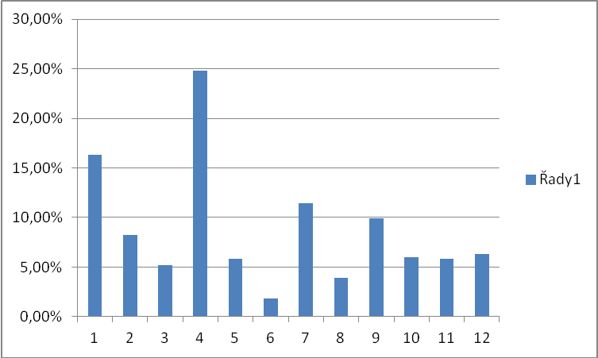
Diagram 6. Spotřební koš
Jak se může osoba se specifickou poruchou učení učit hospodařit s penězi? Je třeba, aby si sestavila reálný rodinný rozpočet, tj. sepsala všechny čisté příjmy domácnosti, sepsala všechny výdaje domácnosti za určité období (např. měsíc, rok) a porovnala je. Vždy by mělo platit: P > V
V případě, že tomu tak není, musí hledat ve výdajích úspory, hledat výdaje zbytečné, nebo neúměrně vysoké a také počítat s částkou na vytvoření určité rezervy na horší časy. V tomto případě by bylo třeba sledovat výdaje každý den a posuzovat jejich nezbytnost. Důkladná analýza všech příjmů a výdajů a počítání se skutečnými pravidelnými a jistými příjmy je předpokladem toho, že se domácnost nedostane do dluhové pasti, jen proto, že počítala s příjmy, které se později nenaplnily. Je třeba sledovat i ekonomické aspekty související s pohybem v oblasti mezd a oblasti cen.

Ceny nárůst stálá hodnota pokles nárůst stálá hodnota pokles nárůst stálá hodnota pokles

Mzdy nárůst stálá hodnota pokles

Z těchto devíti možností je nejvýhodnější, když rostou mzdy a snižují se ceny zboží, nejméně výhodná situace je, když mzdy se snižují a ceny rostou.
Při rozvahách o rozpočtu je třeba brát v úvahu inflaci, která představuje snížení kupní síly peněz. Ceny výrobků se v průběhu roků mění a v současné době spíše rostou. Nárůst všeobecné hladiny zboží a služeb v ekonomice v určitém časovém období se nazývá inflace.
Při nákupech je důležité brát v úvahu tzv. roční míru inflace, která představuje celkový růst cen v ekonomice oproti předcházejícímu roku. Pokud ceny rostou rychleji, než rostou mzdy, kupní síla obyvatel klesá.
Otázky k zamyšlení:
Odpovídají výdaje naší domácnosti alespoň přibližně spotřebitelskému koši?
Kolik Kč stojí snídaně pro celou rodinu za měsíc?
Kolik Kč utratíme průměrně za měsíc za jídlo?
Které výdaje v naší rodině preferujeme?
V kterých oblastech můžeme ušetřit (zbytečné nákupy, voda, elektrická energie, náklady na vytápění aj.)?
Používáte mobilní telefon, kolik Kč potřebujete na 1 měsíc? Jakou částku platíte za jeden hovor? Jakou částku za zaslanou SMS? Můžete v této oblasti ušetřit? Přinášejí vám výhody nabízené balíčky?

V souvislosti s příjmy obyvatelstva se uvádějí údaje o výši mzdy průměrné, výši mzdy reálné, výši mzdy minimální apod. Minimální mzda je v roce 2012 asi 8 000 Kč. Na grafech je znázorněn vývoj průměrné mzdy v letech 2000 – 2008 po dvou letech a 2009 – 2012 po jednom roce (zdroj ČSÚ):
sloupec | 1 | 2 | 3 | 4 | 5
Rok | 2000 | 2002 | 2004 | 2006 | 2008
Kč | 13 219 | 15 524 | 17 466 | 19 546 | 22 594
Tabulka 8
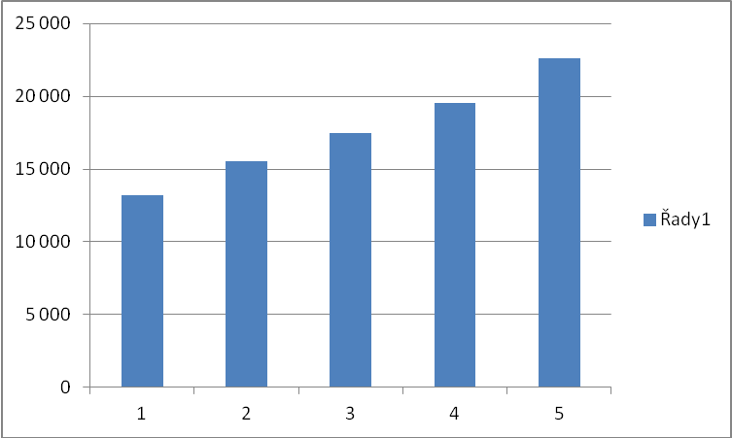
Diagram 7. Průměrná mzda letech 2000 – 2008

sloupec | 1 | 2 | 3 | 4
Rok | 2009 | 2010 | 2011 | 2012
Kč | 23 344 | 23 797 | 24 319 | 24 514
Tabulka 9
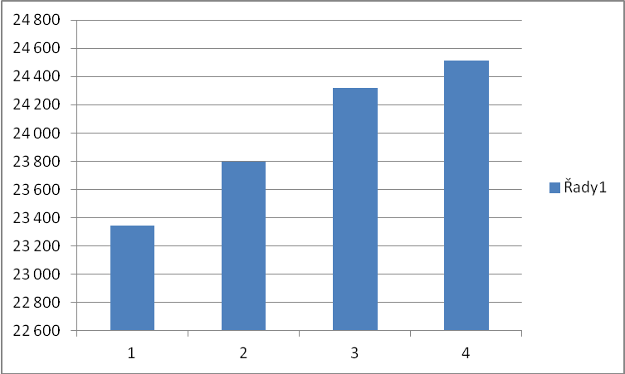
Diagram 8. Průměrná mzda v letech 2009 - 2012
Při sestavování rozpočtu je náročnost na matematické znalosti nevelká, vystačí znalost operací v oboru přirozených či desetinných čísel.
Ilustrační příklady
- Co je pro občany výhodnější: zvýšení mezd o 10 % při zachování cen zboží, nebo snížení cen o 10 % při zachování výše mezd?
- Jaký je nárůst kupní síly, jestliže mzdy vzrostou o 12% a ceny zboží vzrostou o 5 %?
- Jaký je pokles kupní síly, jestliže mzdy vzrostou o 10% a ceny zboží vzrostou o 15 %?
- Platíte nájemné 5 000 Kč. Každý rok se toto nájemné zvýší o 20 % původní částky. Za kolik roků budete platit dvojnásobek původního nájmu? Počítejte pro případ
- jednoduchého úrokování
- složeného úrokování.
- Výpočet průměrné mzdy. Vypočtěte průměrnou mzdu pěti pracovníků, když mají příjmy:
- 12 000 Kč, 13 000 Kč, 14 000 Kč, 15 000 Kč, 16 000 Kč.
- 12 000 Kč, 13 000 Kč, 14 000 Kč, 150 000 Kč, 16 000 Kč.
V prvním případě je průměrná mzda 14 000 Kč, ve druhém případě je však průměrná mzda 41 000 Kč. Většina účastníků zdaleka nedosahuje průměrné mzdy.
Pokud se průměrná mzda počítá pomocí aritmetického průměru, nemusí vyjadřovat průměrnou mzdu většiny občanů. Aritmetický průměr je ovlivňován krajními hodnotami, tj. jedna větší hodnota aritmetický průměr výrazně zvýší.
Je také třeba uvědomit si, že samotný růst mzdy však neznamená, že se příjmy skutečně zvyšují. Od růstu mzdy je třeba odčíst inflaci. Reálný výdělek se pak posuzuje podle tohoto rozdílu.
Při plánování výdajů domácnosti by občan neměl zapomínat na vytváření rezerv, aby měl finanční prostředky na nenadálé výdaje a okamžitá finanční řešení. Podle délky doby můžeme uvést rezervy krátkodobé - na 1 – 2 měsíce, střednědobé rezervy na 3 – 5 roků, dlouhodobé rezervy v období desetiletí.
Domácnost by měla mít takové rezervy, aby mohla bez problémů fungovat 6 měsíců při nenadálé situaci (např. nemoc, ztráta zaměstnání).
Ilustrační příklad
Plánujeme přestavbu domu. Byl nám nabídnut rozpočet:
Projekt 22 000 Kč
Bourací práce 12 500 Kč
Stavební práce 198 000 Kč
Vzduchotechnika 6 000 Kč
Vodoinstalace 12 000 Kč
Elektroinstalace 25 000 Kč
Vybavení koupelny, toalety 45 000 Kč
Kuchyňská linka 25 000 Kč
Vstavěné skříně 25 000 Kč
Doplňky 15 000 Kč
Dokončovací práce 20 000 Kč

Jaké finanční prostředky máme k dispozici? Jak budeme řešit případně chybějící finance?

6.6.3. Výhodnost nákupů
Zákazníkovi jsou často nabízeny slevy, které slevami jsou a nebo nemusí být. Při každém nákupu by měl posoudit, zda nákup zboží ve slevě je pro něj přínosem a zda zboží v nabízeném množství skutečně potřebuje.
S jakými nabídkami slev se občan setkává?
Slevy množstevní – při nákupu většího množství zboží (velké balení, akce „3 za 2“ apod.). U tohoto typu slevy je třeba sledovat cenu za jednotku (kusu či hmotnosti). V úvahu je třeba vzít skutečnost, zda zboží ve velkém množství zákazník spotřebuje.
Slevy akční – jsou časově omezeny, např. na jeden týden. Je však nutné sledovat, zda cena zboží nebyla účelově před slevou navýšena a pak snížena na cenu běžnou. Nepoctivý prodejce také umístí do regálu se zbožím se slevou zboží další, na které se sleva nevztahuje. Tuto skutečnost zjistí zákazník až na pokladním bloku.
Slevy krátce před datem minimální trvanlivosti – zboží není závadné, avšak končí datum minimální trvanlivosti. Někdy nepoctivý obchodník přelepí dobu trvanlivosti a prodává je jako zboží plnohodnotné.
Nákup v předstihu – „first minute“ – uplatňuje se např. při zakoupení zájezdu, dovolené, při prodeji domů před dokončením apod.
Nákup na poslední chvíli – „last minute“ – je nabízeno zboží, které by se později neprodalo, např. vstupenky na kulturní vystoupení, zájezdy apod.
Sezónní sleva – prodej zboží na konci sezóny – zimní, letní, oděvy, sportovní vybavení, vánoční výprodej aj.
Sleva z důvodu přiznané vady – pokud je zboží poškozené nebo má omezenou některou z funkcí.
Slevy neurčité – sleva zimního zboží, zimní bundy od 250 Kč, na všechno zboží sleva až 70 % - přitom se tato sleva vztahuje jen na jeden výrobek, sleva ceny většiny výrobků je podstatně menší.
Slevomat - nakupování prostřednictvím internetu.
Zákazník by měl být informován o nápisech na výrobcích. Pokud je na výrobku uvedeno: „Spotřebujte do data vyznačeného na výrobku“, pak po době vyznačené na výrobku již nesmí být výrobek prodáván.
Pokud je uvedeno „Minimální trvanlivost zboží do určitého data“, pak po době vyznačené na výrobku může být prodáván s označením a odděleně od výrobků s neprošlou dobou trvanlivosti.
Zákazník by měl mít dostatek informací o záruční době výrobku, od kterého data se počítá (datum výroby, datum prodeje), jak je dlouhá. Měl by se zajímat o podmínky reklamace zboží.
Ilustrační příklady
- Po zimní sezóně byly všechny lyže zlevněny na polovinu. Jaká byla původní ceny lyží, které po slevě stály 4 490 Kč ?
- V prodejně textilu bylo nejprve vyvěšeno:
Všechno zboží je zlevněno o třetinu původní ceny. Kolik Kč bude stát bunda, jejíž původní cena je 1 899 Kč ?
Po nějak době se zpráva změnila:
Všechno zboží je zlevněno na jednu třetinu původní ceny. Kolik Kč bude stát bunda?
Při výprodeji byl umístěn nápis:
Vše za 50 Kč. Je toto vyjádření správné?
- Multifunkční tiskárna Canon byla zlevněna z 1 199 Kč na 749 Kč. Kolik procent činí sleva?
- V cestovní kanceláři byla nabídka: Cena zájezdu již od 12 990 Kč. V sezóně je však cena 15 790 Kč, pojištění činí 360 Kč, příplatky na letišti 3 500 Kč. S jakou cenou by měl klient počítat?
- Koupili jsme půl kilogramu papriky ve slevě, z 60 Kč za 1 kilogram byla zlevněna na 40 Kč za 1 kilogram. Polovinu množství jsme vyhodili, protože paprika byla nahnilá. Na kolik Kč nás tak přišel jeden kilogram papriky?

6.6.4. Reklama
Aktuálním problémem současnosti je působení reklamy na občany. Psychologicky propracovaná nabídka, graficky zpracovaná tak, aby ovlivnila co nejvíce lidí a zejména dětí. Reklamní kampaně ovlivňují občany zejména citově, člověk je neustále prostřednictvím lákavých nabídek nucen ke koupi věcí, které ani nepotřebuje. Odolat lákadlům reklamy vyžaduje určité morálně volní vlastnosti, schopnost rozlišit reklamní nadsázku od reality.
Kvalitní reklama obsahuje přesvědčivou myšlenku, je lidská, pochopitelná. Přináší výhody jak pro prodejce (informuje o nabídce a přiláká zákazníky), tak pro zákazníka (informuje jej o nabídce, o které by se jinak nedozvěděl).
Forma reklamy je nejrůznější, od sdělovacích prostředků přes inzeráty, letáky, plakáty, nápisy na sportovních zařízeních apod. V různých zemích je přístup k regulaci reklamy různý,
Náklady vynaložené na reklamu se promítají do ceny zboží, které musí zaplatit zákazník.
Proklamace nezdražení výrobků, ale za cenu snížení hmotnosti (máslo z 250 g na 200 g,
Lákavé nabídky mobilních operátorů- telefon za 1 Kč, avšak měsíční platba 750 Kč + DPH, paušál na dva roky. Telefon je zaplacen několikrát.
Rovněž nabídka různých balíčků je vesměs nevýhodná.
Otázky k zamyšlení:
Jak by měli dospělí se specifickou poruchou učení přistupovat k reklamě?
Jak se projevuje klamavá reklama?
Přináší mi reklama alespoň jednu výhodu?
Jakou má reklama nevýhodu?
Jak mohu posoudit a ověřit, zda je reklama pravdivá?
Někdy využívá reklamu firma, která přispívá na charitativní akce pro handicapované občany. Zlepšuje tím svoje image.

    - Daně, druhy daní
S daňovým systémem se seznamuje každý člověk, neboť každý může vidět na pokladním bloku při nakupování daň z přidané hodnoty, osoby, které mají příjem platí daň z příjmu (fyzických nebo právnických osob), majitelé nemovitostí platí daň z nemovitosti aj.
Placení daní vyžaduje podat na finanční úřad daňové přiznání, kdy je třeba prokázat dovednost vyplnit formulář, vypočítat daň podle daného předpisu, řádně přečíst a porozumět pokynům pro vyplnění formuláře. Termín pro splátky jednotlivých typů daní je stanoven pevně.
V České republice jsou uplatňovány tyto druhy daní:
Daně přímé (daně, které platí přímo poplatník)
- Daň z příjmu: daň z příjmu fyzických osob
daň z příjmu právnických osob
- daně majetkové: daň z nemovitostí - daň z pozemků
- daň ze staveb
silniční daň
daně převodové - daň dědická
- daň darovací
- daň z převodu nemovitostí
Daně nepřímé (daně, které se platí přes někoho jiného, např. přes obchod)
- univerzální: daň z přidané hodnoty
- selektivní: daně spotřební – daň z alkoholu
daň z tabákových výrobků
daně ekologické – daň z elektřiny daň ze zemního plynu
daň z pevných paliv
- ostatní: cla
Navíc se platí různé poplatky, např. za znečištění vody či vzduchu, dálniční známka, správní a místní poplatky (odpady).
Výše daní není konstantní, mění se podle ekonomických podmínek společnosti. Např. daň z přidané hodnoty, která je tvořena dvěma sazbami (základní a sníženou) činila od roku 2013: základní (většina zboží a služeb) 21% a snížená (vybrané zboží, léky) 15 %. V různých zemích dosahují tato daně různých hodnot.
Ilustrační příklady
- Majitel nemovitosti vlastní dům, dvorek, zahradu. Co musí uvést v daňovém přiznání z nemovitostí a jaké údaje potřebuje k výpočtu daně z nemovitosti?
- Výměru zastavěné plochy, dvorku, zahrady v metrech čtverečných.
- Výši poplatku za 1 m².
- Příslušné koeficienty k výpočtu platné v oblasti, kde se nemovitost nachází.
- Na účtu z restaurace byla vyznačena částka 248 Kč bez DPH, daň z přidané hodnoty činí 21 %. Kolik činila útrata?
- Zákazník si objednal satelitní přijímač v ceně 1 941 Kč a kartu v ceně 500 Kč. Faktura obsahovala zvýšení těchto částek o DPH ve výši 21 % z ceny. Kolik Kč zákazník za toto zboží zaplatil?
- Při nákupu potravin v supermarketu jsme obdrželi účtenku, na které bylo účtováno: Základ DPH 15 % ………. 319,80 Kč
Základ DPH 21 % ……….. 81,10 Kč.
Kolik Kč jsme zaplatili? Výsledek zaokrouhlete na celé koruny.

    - Pojištění
Pojištění povinné
Pojištění je určitý závazek mezi osobou, která pojištění sjednává a institucí, která pojištění poskytuje, který je potvrzený pojistnou smlouvou.
Podle zákona jsou občané povinni odvádět pojištění, aby bylo možné pokrýt některé nenadálé události tak, aby o ně byla zajištěna péče nebo aby byl pokryt výpadek z jeho příjmu. Mezi povinná pojištění řadíme:
Pojištění zdravotní, které slouží k úhradě zdravotní péče (je povinné v celé Evropské unii) a musí jej odvádět zákonem stanovený plátce – zaměstnanec, zaměstnavatel, stát.
Pojištění sociální, které zahrnuje pojistné na důchodové zabezpečení, nemocenské pojištění, příspěvek na státní politiku zaměstnanosti a platí je zaměstnanci a zaměstnavatelé.
Pojištění nepovinné
Občané se mohou pojistit pro případ nenadálých událostí, jako jsou např. pojištění domácnosti, životní pojištění, pojištění havarijní, povinné ručení, pojištění úrazové, pojištění cestovní, penzijní připojištění aj.
Typy pojištění můžeme rozlišovat podle určitých kriterií:
Podle obsahu pojištění osob úrazové
na dožití
důchodové
nemocenské
pojištění majetku havarijní
proti odcizení
živelné
pojištění zájmu povinné ručení
odpovědnost za škody
Podle účasti povinné (ze zákona)
dobrovolné
Podle pojišťovny veřejnoprávní
soukromoprávní
Při sestavování pojistné smlouvy je třeba, aby občan pečlivě sledoval, co a za jakých podmínek je ve smlouvě formulováno, co je předmětem pojištění a s jakými náhradami.
6.6.7. Bankovní ústavy.
Bankovní ústavy (banky, spořitelny) poskytují občanům celou řadu služeb souvisejících s užíváním finančních prostředků. Umožní občanům finanční prostředky uložit, případně mu mohou finanční prostředky půjčit. Nabízejí mnoho různých produktů, jako např. termínované vklady, akcie, podílové listy, aj. Umožňují využívat různých forem placení (peněžní karty, internetové bankovnictví, GSM banking aj.)
Většina klientů využívá vedení běžného účtu a jeho prostřednictvím placení různých položek. Jde zpravidla o jednorázový platební příkaz, trvalý platební příkaz, sdružené inkaso plateb obyvatel aj. Finanční částky lze také posílat prostřednictvím poukázek – složenka na účet, poukázka k výběru hotovosti, platba na dobírku.
Pro osoby se specifickými poruchami učení může být problematický výběr peněz z bankomatu, kdy je nutné zapamatovat si PIN a správně jej zadat. Problematické je zejména zapamatování si určité posloupnosti číslic, rozlišování číslic
Za poskytování služeb si banky účtují poplatky. Např. poplatky během jednoho měsíce při vkladech 47 000 Kč a výběrech 43 000 Kč bylo účtováno:
Vedení osobního účtu 81,75 Kč
Z platbu do jiné banky 10,00 Kč
Za položky (SIPO, ATM) 10,00 Kč
Převzetí příkazů na standardním formuláři 15,00 Kč
Poštovné 9,50 Kč.
Finanční ústavy poskytují spotřebitelské či hypoteční úvěry. Zejména při sjednávání hypotečních úvěrů by osoby se specifickými poruchami učení měly být obezřetné. V současnosti stále více občanů nesplácí své závazky, i když v době sjednání úvěru měli dostatečné příjmy. Když člověk sjednává hypotéku, měl by sledovat nejen výši úroků, ale hlavně to, jak je situace řešena v případě, že nemá na splátky. Zpravidla potíže nastanou po třech až pěti letech splácení, kdy většina peněz jde na uhrazení úroků a hypotéka se snižuje velmi pomalu. Také pojištění schopnosti splácet (např. z důvodu nemoci) má svá úskalí, neboť obsahují mnoho dalších podmínek, za kterých se vyplácejí. Pokud člověk nesplácí 90 dní, zpravidla rozpis přestává platit a banka může všechny dluhy sečíst do jedné dlužné sumy včetně penále ve výši několika tisíc korun a člověk může přijít např. o bydlení. Některé banky mohou jednat o novém režimu splátek, avšak za náročnějších finančních podmínek.
Ilustrační příklady
- Na koupi nového televizoru jsme si v bance vypůjčili 15 000 Kč. Úroková sazba činí 11%. Peníze jsme si vypůjčili na jeden rok. Úrok činil 1 650 Kč, avšak další poplatky zvýšily splátku. Poplatek za vedení účtu činil 200 Kč, poplatek za poskytnutí úvěru 400 Kč, tedy celkem jsme museli zaplatit 17 250 Kč.
- Koupili jsme osobní automobil formou leasingu. V hotovosti jsme zaplatili 130 000 Kč, měsíční splátky činily 4 344 Kč po dobu 5 roků. Kolik Kč jsme zaplatili za automobil?
- Vzali jsme si půjčku 42 000 Kč. Na konci každého úrokovacího období jsme zaplatili 6 000 Kč. Po pěti splátkách se dlužná částka snížila na 20 000 Kč. Kolik procent z doposud zaplacených peněz šlo na platbu úroků?
    - Spoření
Pokud máme možnost vytvářet finanční rezervy, tj. nějaké peníze nespotřebujeme hned a zbudou nám, zvažujeme jak je zhodnotit. Můžeme peníze spořit, avšak spoření by vždy mělo přinést nějaký další finanční obnos. Sledujeme-li informace peněžních ústavů o výši úrokové míry, pohybují se u různých bank ve výši od 0,01 % do 0,60 % u klasických termínovaných vkladů v závislosti na výši vkladu a délce vkladu. Úspory se tak kvůli nízkým úrokům a vysokým poplatkům znehodnocují. Finanční ústavy nabízejí výhodnější spořící účty, které mají poněkud vyšší úrokovou míru – až 3% v závislosti na výši vkladu a délce uložení peněz.
Relativně výhodný druh spoření je stavební spoření, které je dotováno státem. Uveďme příklad podmínek stavebního spoření (poplatky se liší podle jednotlivých stavebních spořitelen):
Cílová částka: 300 000 Kč
Úhrada za uzavření smlouvy 1 500 Kč
Měsíční vklad 1 500 Kč
Státní podpora 10% z uložené částky za rok, maximálně 2 000 Kč
Úrok z vkladů 2,00 % p.a.
Úrok z úvěrů ze stavebního spoření 4,75 % p.a.
Minimální doba spoření 5 roků

Poplatky např.
při uzavírání smlouvy 0,5 % z cílové částky, max. 7 500 Kč
vedení účtu 310 Kč za rok
výpis z účtu 50 Kč za rok

Ilustrační přklady

- Za kolik roků ušetříte 1 000 000 Kč, jestliže budete šetřit pravidelně 1 000 Kč měsíčně?
- Kolik Kč byste měli měsíčně šetřit, abyste 1 000 000 ušetřili za 5 roků?
- Máte spořící účet u jistého bankovního ústavu. Banka vám oznámí, že snižuje úrokovou sazbu o 0,25 %. V pásmu od 100 000 do 249 999 Kč je nyní úroková sazba 0,75 %. O kolik Kč se vám sníží úrok, máte-li uložených 150 000 Kč?
    - Peníze
Peníze slouží především jako prostředek pro obchod nebo směnu zboží. Platíme jimi zboží nebo služby.
Funkce peněz
- Univerzální prostředek směny (směna přímá, směna nepřímá)
- Umožňují stanovit cenu
- Slouží jako uchovatel hodnoty
Forma peněz
Z jednoho hlediska můžeme rozlišovat:
Peníze hotovostní – peníze, které máme bezprostředně u sebe, kterými můžeme platit okamžitě bez jakéhokoliv prostředníka.
Peníze bezhotovostní – peníze ve formě účetního zápisu v peněžním ústavu. Platit s nimi lze pouze prostřednictvím tohoto ústavu.
Z jiného hlediska – k čemu slouží a jak mohou vypadat - rozlišujeme:
Komoditní peníze – konkrétní materiál, o který byl všeobecný zájem (např. sůl, mušle, minerály, stříbro, zlato).
Papírové peníze, mince – umožňují praktické, pohodlné placení, náklady na výrobu jsou poměrně malé, ale jejich hodnota se může snadno ztratit.
Elektronické peníze – záznamy v paměťových zařízeních počítačů, bankovní účty.
Banky nabízí k placení platební karty. Debetní karta umožňuje platit z účtu, který má klient v bance. Kreditní umožňuje platit, i když klient nemá v bance uloženy potřebné peníze, avšak takto vzniklá půjčka musí být bance splacena. Při používání platebních karet by mělo občana zajímat:
- Jaký PIN musí zadat při používání karty.
- Kde může kartu využít.
- Jaké jsou poplatky při používání platební karty.
- Jaké jsou limity pro použití karty.
- Jaké jsou sankce při překročení limitů.
- Jak se má občan zachovat při případném odcizení karty.
Kurzovní lístky
Při využívání finančních prostředků jiných zemí je třeba znát převodní vztahy mezi jednotlivými měnami. Každý den jsou vydávány Českou národní bankou kurzy jednotlivých měn. Důležitý je kurz zemí Evropské unie, které používají euro, např. 1 EUR = 25,635 Kč, a USA – 1 USD = 18,786 Kč. Při cestách do zahraničí jsou tyto údaje potřebné.
Ilustrační příklad
Vstupné v akvaparku je 15 euro za 1 osobu. Kolik Kč zaplatíte za 4 osoby, jestliže je kurz 25,20 za 1 euro.
Osobnosti na bankovkách
Mince i bankovky jsou umělecky zpracovány. Je zajímavé sledovat, které osobnosti jsou vyobrazeny na našich bankovkách? Co o těchto osobnostech víme?
5 000 T.G.Masaryk
2 000 Ema Destinová
1 000 František Palacký
500 Božena Němcová
200 J. A. Komenský
100 Karel IV.
V souvislosti s používáním peněz je vhodné využívat historických poznámek, např. jaká je historie bankovnictví, vývoj peněz, historie účetnictví apod.
Ilustrační příklady
- Kolika způsoby můžeme zaplatit 53 Kč pouze dvoukorunovými a pětikorunovými mincemi?
- Máte všechny naše mince, každou právě jednou. Jaké částky jimi můžete zaplatit?

    - Jak se má chovat osoba s poruchou učení
- Zamýšlet se nad svou ekonomickou situací, alespoň odhadem zjišťovat náklady na spotřebu
- Pečlivě posoudit rodinný rozpočet, jeho příjmové a výdajové stránky. Dbát na to, aby stále platilo, že příjmy jsou větší než výdaje.
Kupovat to, co nezbytně potřebuje a v množství, které určitě spotřebuje.
- Místo zadlužení a splácení půjček je vhodnější šetřit. Částky, které by splácel, raději ukládat.
- Vytvářet rezervy, byť malé, krátkodobé, na nenadálé situace. Nevytvářet je náhodně (až co z rozpočtu zbude), ale cílevědomě, pravidelně z příjmu peníze posílat na nějaký účet.
- Vyhýbat se tzv. revolvingovým úvěrům, kdy neustále půjčuji a splácím. Nejhorší je splácení půjček dalšími půjčkami.
- Vyhýbat se kontokorentům, debetním úvěrům, které přinášejí penále, pokuty, vysoké úroky.

- DIAGRAMY
Ke znázorňování číselných údajů využíváme často grafického znázornění pomocí diagramů. Diagramem rozumíme schematické znázornění závislosti dvou nebo více veličin. Užívá se ve statistice, ekonomii, technické praxi apod. k získání rychlého a zjednodušeného přehledu o závislosti veličin. Grafické znázornění se provádí pomocí dohodnutých pravidel. V diagramu jsou vztahy mezi veličinami znázorněny přehledněji než např. v tabulce. Z mnoha různých znázornění se nejčastěji používají diagramy obrázkové, hůlkové, sloupkové, spojnicové, kruhové, prstencové, pruhové apod. Znázorňují se buď jako útvary rovinné (obdélníky, kruhy) nebo jako útvary prostorové (kvádry, válce). Následující příklad uvádí znázornění jednoho šetření různými diagramy. Záleží na vnímání každé osoby, který z diagramů pro ni vystihuje nejlépe dané závislosti.
Ilustrační příklad
Provedli jsme mezi 100 osobami šetření, zda se obávají své ekonomické situace. Tabulkou a různými diagramy prezentujeme toto šetření. Který z diagramů je pro grafickou prezentaci těchto dat vhodný a přehlednější, záleží na každém
Vůbec se neobává | Celkem se neobává | Částečně se obává | Vážně se obává
2% | 15% | 55% | 28%
Tabulka 10
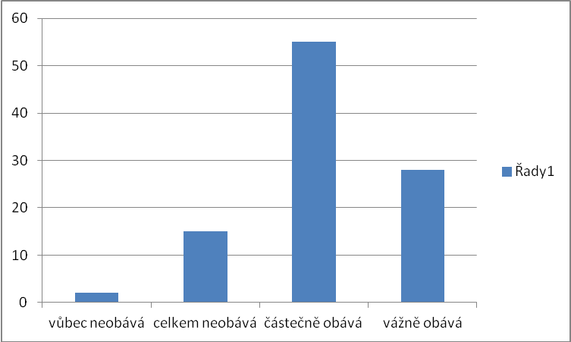
Diagram 9 (diagram sloupkový)
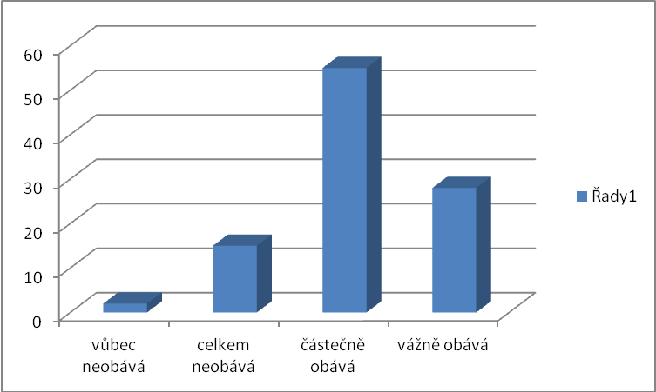
Diagram 10 (diagram sloupkový – prostorový)

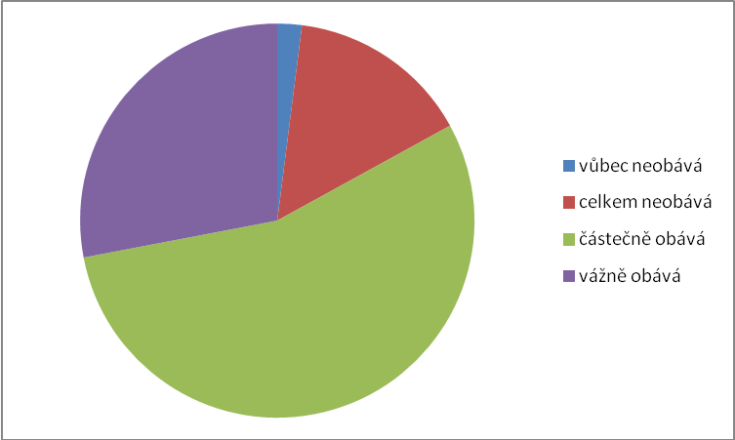
Diagram 11 (diagram kruhový)
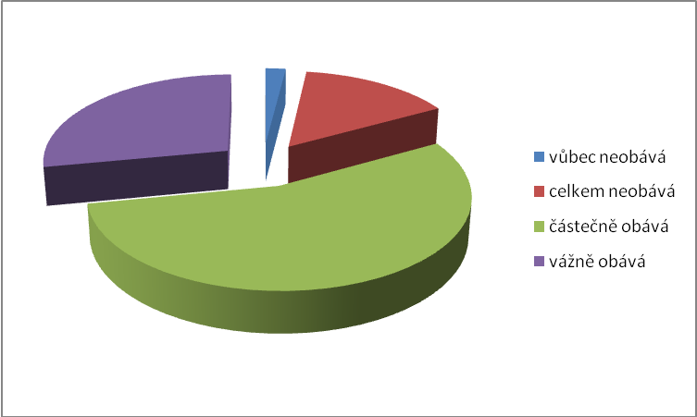
Diagram 12 (diagram kruhový - prostorový)
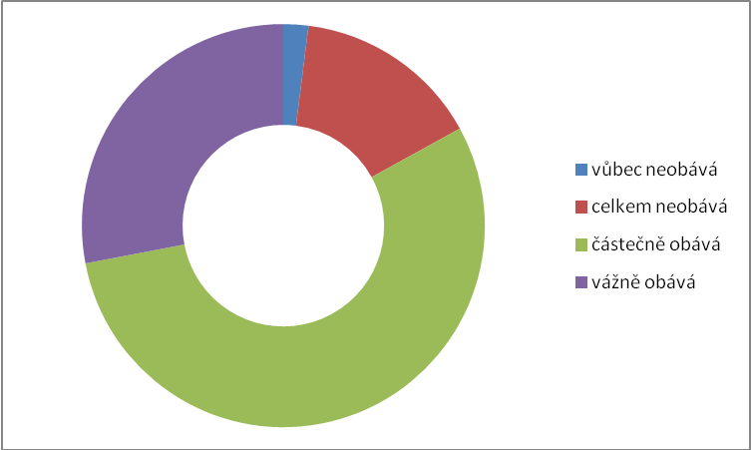
Diagram 13 (diagram prstencový)
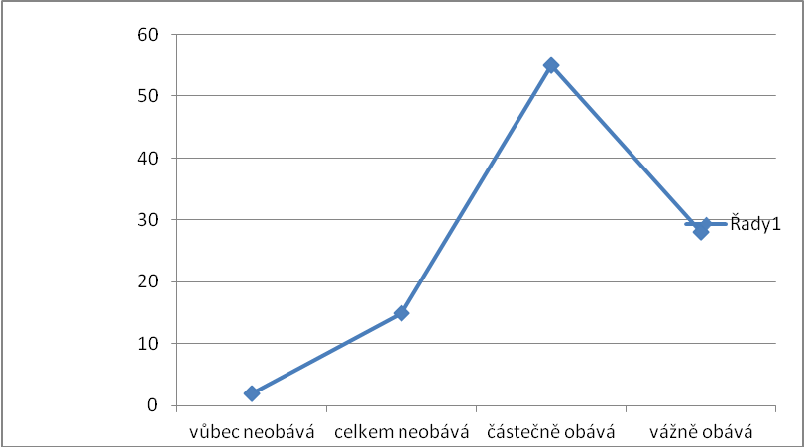
Diagram 14 (diagram spojnicový)

Dále jsme u těchto osob zkoumali na jaké časové období plánují výdaje své domácnosti:
Doba | 1 rok | několik měsíců | 1 měsíc | týden | dny | neplánuje | neví | nevyjádřili se
Počet osob | 5 | 15 | 44 | 10 | 7 | 17 | 1 | 1
Tabulka 11
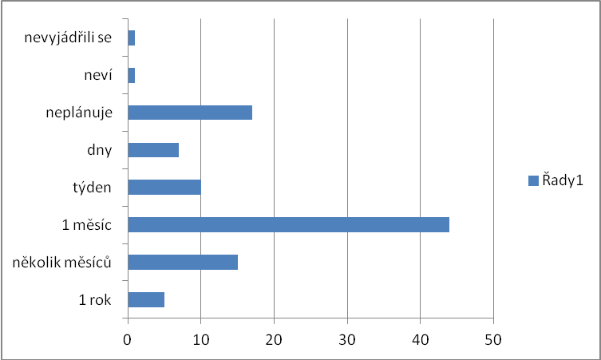
Diagram 15 (diagram pruhový)

Závěr
Z provedených výzkumných šetření i z dlouholetých zkušeností s výukou matematiky osob se specifickými poruchami učení můžeme vyjádřit některé obecnější závěry. Poruchy učení je třeba diagnostikovat v každém věku, neboť vzhledem k přirozené inteligenci se dyskalkulie nemusí v plné šíři prokázat ve školním věku a projeví se až v dospělosti. Pokud je dyskalkulie diagnostikována ve školním věku, ve většině případů přechází do dospělosti. U dospělých jedinců můžeme sledovat problémy buď v chápání jednotlivých čísel a provádění početních operací, nebo problémy v řešení úloh, aplikací a problémů (analýza úlohy, využití operací s pochopením) i problémů v oblasti vizuálně prostorových vztahů. U dospělých můžeme očekávat větší motivaci, potřebu vytvářet si vědomosti v souvislostech a v systému i vytváření vhodných strategií, které napomáhají kompenzovat poruchu učení. Jsou schopni doplňovat si ty vědomosti, které ve svém životě potřebují. Většina dospělých se shoduje v názoru, že řešením jejich poruchy v dětství neměly být úlevy ve výuce matematiky, ale řešením by bylo najít takové postupy, které by umožnily pochopit to učivo, ve kterém měli problémy. Podle našich zkušeností je to vždy možné. I když porucha přetrvává, uvědomění si svých pozitivních i negativních vlastností může výrazně napomoci zařazení jedince do běžného života i pracovní profese a umožnit mu spokojený život. Schopnost rozeznat a uplatnit vlastní přednosti a uvědomit si skutečnost, že každý člověk má v některé oblasti určité limity, je předpokladem úspěšnosti člověka v životě.

Pro zkvalitnění života osob s poruchami učení je třeba věnovat pozornost i současné situaci na finančním trhu. Při posouzení současné situace na finančním trhu docházíme k poznání, že z investovaných prostředků máme výnosy velmi malé, případně žádné, někdy i ztráty. Klienti doplácejí na finanční ústavy, kdy poplatky výrazně převyšují úroky. Proto je vhodné zamyslet se nad tím, kam investovat, do jakých oblastí mimo svět financí. Oblastí, do kterých můžeme z hlediska budoucnosti investovat výhodně, je mnoho, např. zdraví, vzdělání, cestování a poznávání, životní i sociální prostředí. Pokud má člověk i malé finanční prostředky, může přispívat ke kvalitnějšímu životu sobě, svým blízkým i ostatní komunitě. Pokud člověk přemýšlí a má elán, může učinit něco pro sebe i pro své okolí.

Rejstřík

LITERATURA

BARTOŇOVÁ, M. (ed.): Specifické poruchy učení v kontextu vzdělávacích oblastí RVP ZV. Brno: Paido, 2007, 276 s. ISBN 978-80-7315-162-1.
BARTOŇOVÁ, M.: Kapitoly ze specifických poruch učení I. Vymezení současné problematiky. Brno: PdF MU, 2007, 128 s. ISBN 978-80-210-3613-0.
BARTOŇOVÁ, M.: Kapitoly ze specifických poruch učení II. Brno: PdF MU, 2007, 152 s. ISBN 978-80-210-3822-6.
BARTOŇOVÁ, M., VÍTKOVÁ, M. (eds.): Přístupy ke vzdělávání žáků se specifickými poruchami učení na základní škole Sborník z konference s mezinárodní účastí. Brno: Paido, 2007. ISBN 978-80-7315-150-8.
BARTOŇOVÁ, M.: Profesní orientace žáků se specifickými poruchami učení – závěry z výzkumného šetření. In: Friedmann, Z. et al. (eds.): Profesní orientace žáků se speciálními vzdělávacími potřebami a jejich uplatnění na trhu práce. Brno: Masarykova univerzita, 2011, s. 155 – 166. ISNB 978-80-210-5602-2.
BARTOŇOVÁ, M., NAVRÁTILOVÁ, .: Osoby s SPU v dospělosti a strategie pro volbu povolání. In Bartoňová, M. (ed.): Specifické poruchy učení v kontextu vzdělávacích oblastí RVP ZV. Brno: Paido, 2007, s. 97 – 105. ISBN 978-80-7315-162-1.
BLAŽKOVÁ, R.: Dyskalkulie a další specifické poruchy učení v matematice. Brno: Masarykova univerzita, 2009, 108 s. ISBN: 978-80-210-5047-1.
BLAŽKOVÁ, R.: Dyskalkulie a některé další obtíže v matematice. In: Kucharská, A. (ed.): Specifické poruchy učení a chování. Sborník 2000. Praha: Portál, 2000, s. 27–38. ISBN 80-7178-389-7.
BLAŽKOVÁ, R.: Rozhodnutelné a nerozhodnutelné v matematickém vzdělávání – jsem dyskalkulik? In: Blažková, R., Vosmanský, J. (eds.): Sborník příspěvků z mezinárodní konference The Mathematics Education into the 21st Century Project. Brno: MU, 2003, s. 31–32. ISBN 83-919465-1-7.
BLAŽKOVÁ, R.: Training teachers for teaching pupils with leasing disorders. London: Lewisham college 2005.
BLAŽKOVÁ, R.: Školní vzdělávací program a možnosti podpory žáků se specifickými vzdělávacími potřebami v matematice. Studijní materiály k projektu Podíl učitele matematiky ZŠ na tvorbě školního vzdělávacího programu. Praha: JČMF, 2006. ISBN 80-7015-097-1.
BLAŽKOVÁ, R., MATOUŠKOVÁ, K., VAŇUROVÁ, M., BLAŽEK, M.: Poruchy učení v matematice a možnosti jejich nápravy. Brno: Paido, 2000, 94 s, ISBN:80-85931-89-3.
BLAŽKOVÁ, R., MATOUŠKOVÁ, K., VAŇUROVÁ, M.: Texty k didaktice matematiky pro studium učitelství 1. stupně ZŠ. Brno: PdF MU, 1992, 78 s. ISBN 80-210-0468-1.
BLAŽKOVÁ, R., MATOUŠKOVÁ, K., VAŇUROVÁ, M.: Kapitoly z didaktiky matematiky. Slovní úlohy a projekty. Druhé vydání. Brno: PdF MU, 2011, 78 s. ISBN 978-80-210-5419-6.
BLAŽKOVÁ, R.: Vzdělávání učitelů a kurikulární reforma. In: Sborník příspěvků 6. Žilinské konference DIDZA. Žilina: Žilinská univerzita 2009.
BLAŽKOVÁ, R.: Co, proč a jak ve školské matematice I. Číslo nula. In: Matematika, fyzika a informatika. Praha: Prometheus JČMF, roč. 14, č. 5, s. 257–262. ISSN 1210-1761.
BLAŽKOVÁ, R.: Co, proč a jak ve školské matematice II. Zlomky. In: Matematika, fyzika a informatika. Praha: Prometheus JČMF, roč. 14, č. 5, s. 257–262. ISSN 1210-1761.
BLAŽKOVÁ, R.: Co, proč a jak ve školské matematice III. Operace se zlomky – sčítání a odčítání. In: Matematika, fyzika a informatika. Praha: Prometheus JČMF, roč. 14, č. 8, s. 463–469. ISSN 1210-1761.
BLAŽKOVÁ, R.: Co, proč a jak ve školské matematice IV. Operace se zlomky – násobení a dělení zlomků. In: Matematika, fyzika a informatika. Praha: Prometheus JČMF, roč. 15, č. 3, s. 136–142. ISSN 1210-1761.
BLAŽKOVÁ, R.: Co, proč a jak ve školské matematice V. Celá čísla, zejména záporná. In: Matematika, fyzika a informatika. Praha: Prometheus JČMF, roč. 16, č. 4, s. 203–209. ISSN 1210-1761.
BLAŽKOVÁ, R.: Co, proč a jak ve školské matematice VI. Násobení a dělení celých čísel. In: Matematika, fyzika a informatika. Praha: Prometheus JČMF, roč. 16, č. 6, s. 321–328. ISSN 1210-1761.
BLAŽKOVÁ, R.: Dyskalkulie II. Poruchy učení v matematice na 2. stupni ZŠ. Brno: Masarykova univerzita, 2010, 107 s. ISBN 978-80-210-5395-3.
BLAŽKOVÁ, R., PAVLÍČKOVÁ, L.: Inkluzivní vzdělávání dětí s poruchami učení v matematice na základních školách. In: Filová, H., Havel, J. (eds.): Inkluzivní vzdělávání v primární škole. Brno: Paido, 2010, s. 249–258. ISBN 978-80-7315-202-4.
BLAŽKOVÁ, R., PAVLÍČKOVÁ, L.: Problematika dyskalkulie v rámci inkluzivního vzdělávání na základních školách. In: Vítková, M., Havel, J. (eds.): Inkluzivní vzdělávání v primární škole. Vzdělávání žáků se speciálními potřebami. Brno: Paido, 2010, 22s. ISBN 978-80-7315-199-7.
BLAŽKOVÁ, R.: Jak přispívat k rozvoji matematické gramotnosti dětí. In Sborník příspěvků 7. Žilinské didaktické konference DIDZA 2010, Žilina: 2010,
BLAŽKOVÁ, R.: Výběr studijních oborů v rámci středoškolského vzdělávání žáků s poruchami učení v matematice. In: Vítková, M., Friedmann, Z. (eds): Profesní orientace žáků se speciálními vzdělávacími potřebami. Vzdělávání žáků se speciálními vzdělávacími potřebami. Brno: Paido 2012. ISBN 978-80-7315-231-4.
ČÁP, J.: Psychologie výchovy a vyučování. Praha: Univerzita Karlova, 1997, 415 s. ISBN 80-7066-534-3.
DEYL, D.: Dyslexie jako motor. In: Týden, 2010, č. 48, s. 61.
FONTANA, D.: Psychologie ve školní praxi. Praha: Portál, 1997, 383 s. ISBN 80-7178-063-4.
FOLTÝN, J., NEMČÍKOVÁ, K., ZELENDOVÁ, E.: Gramotnosti ve vzdělávání. Praha: VÚP, 2010. ISBN 978-80-87000-41-0.
FRIEDMANN, Z. et al.: Profesní orientace žáků se speciálními vzdělávacími potřebami a jejich uplatnění na trhu práce. Brno: Masarykova univerzita Munipress, 2011, 314 s. ISBN 978-80-210- 5602-2.
FRÝZKOVÁ, M., POTUŽNÍKOVÁ, E., TOMÁŠEK, V.: Netradiční úlohy. Matematická gramotnost v mezinárodním výzkumu PISA. Praha: Ústav pro informace ve vzdělávání, 2006, 65 s. ISBN 80-211-0522-4.
GAVORA, P. a kol.: Pedagogická komunikácia na základnej škole. Bratislava: Veda, 1988.
HAVEL J., NAJVAROVÁ, V. a kol.: Rozvíjení gramotnosti ve výuce na 1. stupni ZŠ. Brno: Pedagogická fakulta MU, 2011, 110 s. ISBN 978-80-210-5714-2
HEJNÝ, M., KUŘINA, F.: Dítě, škola a matematika: konstruktivistické přístupy k vyučování. Praha: Portál, 2009, druhé, aktualizované vydání, 192 s. ISBN 978-80-7367-397-0.
HEJNÝ, M. a kol.: Teória vyučovania matematiky. Bratislava: SPN, 1990. 554 s. ISBN 80-08-01344-3.
HEJNÝ, M. a kol.: Dvacet pět kapitol z didaktiky matematiky, 1. a 2. díl. Praha: Univerzita Karlova, 2004. ISBN 80-7290-189-3.
HEJNÝ, M., STEHLÍKOVÁ, N.: Číselné představy dětí. Praha: PdF UK, 1999, 123 s. ISBN 80-86039-98-6.
HOŠPESOVÁ, A. a kol. Matematická gramotnost a vyučování matematice. České Budějovice: Jihočeská univerzita, 2011, 232 s. ISBN 978-80-7394-259-5.
CHVALINOVÁ, E.: Speciálně pedagogická intervence u žáků s dyskalkulií v mladším školním věku. Rigorózní práce. Brno, PdF MU, 2002, 123 s.
KLENKOVÁ, J., VÍTKOVÁ, M. (eds.) Vzdělávání žáků s narušenou komunikační schopností. Sborník z konference s mezinárodní účastí. Brno: Paido 2008. ISBN 978-80-7315-167-6.
KREJČOVÁ, E.: Hry a matematika na 1. stupni základní školy. Praha: SPN, a.s., 2009, 163 s. ISBN 978-80-7235-417-7.
KRUTĚCKIJ, V., A.: Otázky psychologie schopností žáků. Praha: Státní pedagogické nakladatelství, 1968.
KUCHARSKÁ, A. (ed.): Specifické poruchy učení a chování. Sborník 1996. Praha: Portál, 1997, 203 s. ISBN 1211-670X.
KUCHARSKÁ, A. (ed.): Specifické poruchy učení a chování. Sborník
1997–98. Praha: Portál, 1998, 179 s. ISBN 80-7178-244-0.
KUCHARSKÁ, A. (ed.): Specifické poruchy učení a chování. Sborník 2000. Praha: Portál, 2000, 166 s. ISBN 80-7178-389-7.
KUCHARSKÁ, A. (ed.): Specifické poruchy učení a chování. Sborník 2005. Praha: IPPP ČR, 2006, 222 s. ISBN 80-8656-13-5.
KUŘINA, F. a kol.: Matematika a porozumění světu. Praha: Academia, 2009. ISBN 978-80-200-1743-7.
LANGOVÁ, H.: Dyskalkulie a možnosti její reedukace. Diplomová práce. Brno: Pedagogická fakulta MU, 2008.
MALÁČ, J.: Sbírka náročnějších úloh z matematiky pro 6. -9. ročník. Praha: Státní pedagogické nakladatelství, 1967.
MAREŠ, J., KŘIVOHLAVÝ, J.: Komunikace ve škole. Brno: CDVU 1995. 210 s. ISBN 80-210-1070-3.
MARCHINI, C., KASLOVÁ, M.: Metody řešení a komunikace. In: Sborník UK, 2003.
MARŠÁL, J.: PISA a TIMSS – různé tváře matematické gramotnosti. Metodický portál RVP. Dostupné on line na http://clanky.rvp.cz
MATĚJČEK, Z: Dyslexie – specifické poruchy čtení. Jinočany: H&H, 1993, 270 s. ISBN 80-85467-56-9.
MF ČR. Systém budování finanční gramotnosti na základních a středních školách. 2007. Dostupné on line: http://www.mfcr.cz/
NOVÁK, J.: Dyskalkulie. Havlíčkův Brod: Tobiáš, 2004, 125 s. ISBN 80-7311-029-6.
ODVÁRKO, O., ROBOVÁ, J.: Nebezpečí finanční negramotnosti. In: Matematika, fyzika, informatika, roč. 19 (2010), č. 8, s. 449 – 456.
PETRÁŠKOVÁ, V.: Pěstování finanční gramotnosti ve vzdělávání středoškoláků. In: Matematika, fyzika, informatika, roč. 19 (2009), č. 3, s. 141 – 147.
PETRÁŠKOVÁ, V.: Znalost problematiky hypotečních úvěrů – nezbytná součást finanční gramotnosti. In: Matematika, fyzika, informatika, roč. 20 (2010), č. 4, s. 197 – 206.
PETTY, G.: Moderní vyučování. Praha: Portál, 1996, 380 s. ISBN 80-7978-070-7.
PIAGET, J.: Psychologie inteligence. Praha, SPN, 1966.
PISA 2003. Koncepce matematické gramotnosti ve výzkumu PISA 2003. UIV Praha
POKORNÁ, V.: Teorie, diagnostika a náprava specifických poruch učení. Praha: Portál, 1997, 312 s. ISBN 80-7178-135-5.
POKORNÁ, V.: Cvičení pro děti se specifickými poruchami učení. Praha: Portál, 1998, 153 s. ISBN 80-7178-228-9.
POKORNÁ, V.: Vývojové poruchy učení v dětství a dospělosti. Praha: Portál, 2010, 240 s. ISBN 978-80-7367-773-2.
PROUZA, T.: Nesmíme se bát ptát se, vyjednávat o nepříjemných věcech a plánovat své finance na déle než dva roky. In: Moderní vyučování, roč. XVI, č. 9-10 (2011), s.11 – 13. ISSN1211-6858.
PRŮCHA, J.: Moderní pedagogika. Praha: Portál, 1997, 495 s. ISBN 80-7178-170-3.
PRŮCHA, J., WALTEROVÁ, E., MAREŠ, J.: Pedagogický slovník. Praha: Portál 1998. 328 s. ISBN 80-7178-252-1.
Rámcový vzdělávací program pro základní vzdělávání. Dostupné: www.rvp.cz
SIMON, H.: Dyskalkulie. Praha: Portál, 2006, 166 s. ISBN 80-7367-104-2.
SINDELAROVÁ, B.: Předcházíme poruchám učení. Praha: Portál, 1996, 63 s. ISBN 80-85282-70-4.
SLAVÍK, J.: Hodnocení v současné škole. Praha: Portál, 1999, 190 s. ISBN 80-7178-262-9.
SKOŘEPA, M., SKOŘEPOVÁ, E.: Finanční a ekonomická gramotnost pro základní školy a víceletá gymnázia. Praha: Scientia, 2008
SPAGNOLO, F., ČIŽMÁR, J.: Komunikácia v matematike. Brno, PřF MU, 1993. 190 s. ISBN 80-210-3193-X
STEHLÍKOVÁ, N.: Některé komunikační jevy v hodinách matematiky. In: Sborník příspěvků Dva dny s didaktikou matematiky 2003. Praha: PedF UK, 2003.
STEEN, L. A. (ed.) Oh the shouders of giants: New approaches to numeracy. Washington, D.C.: National Research Council, 1990.

STRAKOVÁ, J. a kol.: Vědomosti a dovednosti pro život. Praha: UIV, 2002.

Strategie rozvoje lidských zdrojů, NVF 2000, 2003

ŠÍBLOVÁ, D.: Poruchy učení a jejich vliv na výuku cizího jazyka. In: Sborník Edukace žáků se speciálními vzdělávacími potřebami (ed. M. Bartoňová), Brno 2005, s. 145–153. ISBN 80-86633-3-1.
ŠIROKÁ, L.: Problematika dyskalkulie na základních a středních školách. Diplomová práce. Brno: Pedagogická fakulta MU, 2008.
VÁGNEROVÁ, M.: Vývojová psychologie. Dětství, dospělost, stáří. Praha: Portál 2000. ISBN 80-7178-308-0.
VÁGNEROVÁ, M., KREJČOVÁ, L.: Dyslektický žák z pohledu učitele. In: Sborník Specifické poruchy učení a chování. Ed. A. Kucharská, E. Chalupová. Praha: IPPP ČR 2006, s. 37–51. ISBN: 80-8656-13-5.
VAŠÍČKOVÁ, M.: Péče o žáky s dyskalkulií na 1. stupni základní školy. Diplomová práce. Brno: Pedagogická fakulta MU, 2007.
VÍTKOVÁ, M. (ed.): Integrativní školní (speciální) pedagogika. Základy, teorie, praxe. Brno: PdF MU 2003, 248 s. ISBN 80-86633-07-1.
VÍTKOVÁ, M., FRIEDMANN, Z. (eds): Profesní orientace žáků se speciálními vzdělávacími potřebami. Sborník příspěvků z konference s mezinárodní účastí (CD rom). Brno: Masarykova univerzita, 2012. ISBN 978-80-210-5941-2.
VÍTKOVÁ, M., FRIEDMANN, Z. (eds): Profesní orientace žáků se speciálními vzdělávacími potřebami. Sborník anotací z konference s mezinárodní účastí. Brno: Paido, 2012. ISBN 978-80-7315-213-4.
ZELINKOVÁ, O.: Poruchy učení. Praha: Portál, 1996, 196 s. ISBN 80-7178-096-0.
ZELINKOVÁ, O.: Pedagogická diagnostika a individuální vzdělávací program. Praha, Portál, 2001, 207 s., ISBN: 80-7178-544-X.
ZELINKOVÁ, O.: Specifické poruchy učení, nové poznatky, výsledky výzkumů. In: Sborník Edukace žáků se speciálními vzdělávacími potřebami (ed. M. Bartoňová), Brno 2005, s. 55–61. ISBN 80-86633-3-1.

INTERNETOVÉ ODKAZY
http://www.europan-agency.org
http://www.msmt.cz
http://clanky.rvp.cz
www.czso.cz
www.sikmaplocha.cz
www.ekogram.cz
www.pomocsdluhy.cz
www.financnitisen.cz
www.obcanskeporadny.cz
www.clovekvtisni.cz
www.slevoviny.cz
http://www.vuppraha
http//www.webgarden.cz
www.dyscalculiaforum.com
http//www.piaac.cz/informace_piaac

